UNIVERSIDAD TECNICA DE AMBATO
FACULTAD CIENCIAS DE LA SALUD
CARRERA DE ENFERMERÍA

“MODELO EDUCATIVO PARA PREVENIR PARASITOSIS INTESTINAL EN LOS ADOLESCENTES DE OCTAVO, NOVENO Y DÉCIMO AÑO DE LA ESCUELA DE EDUCACIÓN BÁSICA MANUELA ESPEJO DE LA CIUDAD DE AMBATO”

Requisitos previo para optar por el Titulo de Licenciada en Enfermería

Aurora: Pacha Orozco Mayra Alexandra
Tutora: Bqf. Mg López López Paola Catalina

Ambato-Ecuador
Octubre 2019

APROBACIÓN DEL TUTOR
En mi calidad de Tutor del Trabajo de Investigación sobre el tema: “MODELO EDUCATIVO PARA PREVENIR PARASITOSIS INTESTINAL EN LOS ADOLESCENTES DE OCTAVO, NOVENO Y DÉCIMO AÑO DE LA ESCUELA DE EDUCACIÓN BÁSICA MANUELA ESPEJO DE LA CIUDAD DE AMBATO”, de Mayra Alexandra Pacha Orozco estudiante de la Carrera de Enfermería, considero que reúne los requisitos y méritos suficientes para ser sometidos a la evaluación del jurado examinador designado por el Consejo Directivo, de la Facultad de Ciencias de la Salud

Ambato, Octubre de 2019

TUTORA

………………………………
Bqf. Mg López López Paola Catalina
C.I 1802948255

AUTORÍA DEL TRABAJO DE GRADO

Los criterios emitidos en el Trabajo de Investigación “MODELO EDUCATIVO PARA PREVENIR PARASITOSIS INTESTINAL EN LOS ADOLESCENTES DE OCTAVO, NOVENO Y DÉCIMO AÑO DE LA ESCUELA DE EDUCACIÓN BÁSICA MANUELA ESPEJO DE LA CIUDAD DE AMBATO” como también los contenidos, ideas, análisis y conclusiones son de exclusiva responsabilidad de mi persona, como autor de este trabajo de grado.

Ambato, Octubre de 2019

AUTORA

…………………………………………
Pacha Orozco Mayra Alexandra
C.I. 1804193066

DERECHOS DE AUTOR

Autorizo a la Universidad Técnica de Ambato, para que haga de este proyecto de investigación o parte de ella un documento disponible para su lectura, consulta y proceso de investigación.
Cedo los derechos en línea primordiales de mi tesis con fines de difusión pública además apruebo la reproducción de este proyecto de investigación, dentro de las regulaciones de la universidad, siempre y cuando esta reproducción no suponga una ganancia económica y se realice respetando los derechos del autor.

Ambato, Octubre de 2019

AUTORA

…………………………………………
Pacha Orozco Mayra Alexandra
C.I. 1804193066

APROBACIÓN DEL TRIBUNAL EXAMINADOR

Los miembros del Tribunal Examinador aprueban el Trabajo de Investigación, sobre el tema “MODELO EDUCATIVO PARA PREVENIR PARASITOSIS INTESTINAL EN LOS ADOLESCENTES DE OCTAVO, NOVENO Y DÉCIMO AÑO DE LA ESCUELA DE EDUCACIÓN BÁSICA MANUELA ESPEJO DE LA CIUDAD DE AMBATO” de Mayra Alexandra Pacha Orozco, estudiante de la Carrera de Enfermería.

Ambato, Octubre de 2019

Por constancia firman

.…………………...... ......................................... .................................
PRESIDENTA/E 1er VOCAL 2do VOCAL

DEDICATORIA

Este proyecto se la dedico en primer lugar a Dios quien me ha dado la salud, sabiduría y fortaleza para culminar mis estudios.

A mi madre quien ha estado incondicional para mi quien me apoyo y me a dado la fuerza para seguir a delante y no desfallecer en el camino, también se la dedico a mi ángel mi padre que desde el cielo me da la fuerza para seguir adelante

A toda mi familia, amigos y a mi pareja que cada uno de ellos han puesto un granito de arena para seguir en este reto culminar mis estudios

Con esto reitero mi más gran admiración y respeto a mi madre y mi familia que sin el apoyo de ustedes no hubiera llegado a donde estoy ya que ustedes son la razón y motivo por la cual me esfuerzo en salir adelante.

AGRADECIMIENTO

Agradezco principalmente a Dios quien me ha dado la salud y fortaleza en todo el tiempo que ha transcurrido para culminar mis estudios.

Agradezco infinitamente a mi madre Narcisa Orozco quien ha estado en todo momento dándome su apoyo quien se ha esforzado a cada instante para ver mi sueño cumplido en fin a todas las personas que ha formado parte importante de mi vida gracias por sus voces de aliento sus abrazos para no desfallecer en el camino

Agradezco a la Universidad Técnica De Ambato por permitirme ser parte de esta institución adquirir conocimientos y formarme como profesional.

A mi tutora Bqf. Mg Paola Catalina López López por su paciencia y colaboración para poder culminar con éxito esta etapa de mi vida.

ÍNDICE GENERAL
APROBACIÓN DEL TUTOR ii
AUTORÍA DEL TRABAJO DE GRADO iii
DERECHOS DE AUTOR iv
APROBACIÓN DEL TRIBUNAL EXAMINADOR v
DEDICATORIA vi
AGRADECIMIENTO vii
RESUMEN xi
SUMMARY xii
INTRODUCCIÓN 1
JUSTIFICACIÓN 2
CAPITULO I 5
MARCO TEORICO 5
1.1 Antecedentes Investigativos 5
1.2 Objetivos 10
1.2.1 Objetivo General 10
1.2.2 Objetivos Específicos 10
CAPITULO II 11
METODOLOGÍA 11
2.1 Materiales 11
2.2 Métodos 13
2.2.1 Tipo de investigación 13
2.2.2 Población 13
2.2.4 Criterios de inclusión y exclusión. 13
CAPÍTULO III 14
RESULTADOS Y DISCUSIÓN 14
MODELO EDUCATIVO PARA PREVENIR PARASITOSIS 40
CAPÍTULO IV 41
CONCLUSIONES 41
REFERENCIAS BIBLIOGRAFICAS 42
ANEXO 46
ANEXO 1 46
Resolución del proyecto de investigación 46
Anexo 2 47
Carta compromiso para el desarrollo de la investigación 47
Anexo 3 48
Consentimiento y asentimiento informado 48
Anexo 4 50
Realización de las encuestas 50
Anexo 5 52
Encuesta 52

ÍNDICE DE TABLAS
Tabla 1: Edad del estudiante. 14
Tabla 2: Sexo del estudiante 15
Tabla 3:Etnia del estudiante. 16
Tabla 4: Condiciones de la vivienda 17
Tabla 5:El piso que predomina en la vivienda 18
Tabla 6: Eliminación final de excretas 19
Tabla 7:¿De dónde proviene principalmente el agua con que cocina? 20
Tabla 8:Aspectos higiénicos-sanitarios. 21
Tabla 9:Aspectos higiénicos-sanitarios 2 23
Tabla 10:Conocimiento de parásitos 25
Tabla 11:Conocimiento sobre las causas y parásitos más comunes 28
Tabla 12:Conocimiento sobre modo de transmisión 30
Tabla 13: Alojamiento del parásito 31
Tabla 14:Conocimiento de síntomas de parasitosis intestinal 33
Tabla 15: Prevención 34
Tabla 16:Nivel de conocimiento 37
Tabla 17: Identificación de parásitos de los adolescentes 38

ÍNDICE DE GRÁFICOS
Gráfico 1:Edad del estudiante. 14
Gráfico 2:Sexo del estudiantes 15
Gráfico 3:Etnia del estudiante 16
Gráfico 4:Condiciones de la vivienda 17
Gráfico 5:El piso que predomina en la vivienda 18
Gráfico 6:Eliminación final de excretas 19
Gráfico 7:¿De dónde proviene principalmente el agua con que cocina? 20
Gráfico 8:Aspectos higiénicos-sanitarios 22
Gráfico 9:Aspectos higiénicos-sanitarios2: 24
Gráfico 10: Conocimiento de parásitos 26
Gráfico 11:Conocimiento sobre las causas y parásitos más comunes 29
Gráfico 12:Conocimiento sobre modo de transmisión 31
Gráfico 13:Alojamiento del parásito 32
Gráfico 14:Conocimiento de síntomas de parasitosis intestinal 34
Gráfico 15:Prevención 36
Gráfico 16:Nivel de conocimiento 37
Gráfico 17: Identificación de parásitos en los adolescentes 39

UNIVERSIDAD TECNICA DE AMBATO
FACULTAD CIENCIAS DE SALUD
CARRERA DE ENFERMERÍA
“MODELO EDUCATIVO PARA PREVENIR PARASITOSIS INTESTINAL EN LOS ADOLESCENTES DE OCTAVO, NOVENO Y DÉCIMO AÑO DE LA ESCUELA DE EDUCACIÓN BÁSICA MANUELA ESPEJO DE LA CIUDAD DE AMBATO”
Autora: Pacha Orozco Mayra Alexandra
Tutora Bqf. Mg Paola Catalina López López:
Fecha: October 2019

RESUMEN
Las enfermedades parasitarias ocupan un lugar preponderante en los países del Tercer Mundo. Son causa de enfermedades debilitantes, agudas y crónicas, en ocasiones mortales. Pueden predisponer a otras enfermedades y contribuyen a la disminución de la capacidad física y mental del individuo, comprometiendo su productividad. Poseen importancia no sólo desde el punto de vista médico, sino también social y económico, además constituyen un factor importante en el subdesarrollo(1). Por esta razón, se realizó la presente investigación con el objetivo general de “Diseñar un modelo educativo para la prevención de parasitosis intestinal en los adolescentes de octavo, noveno y décimo año de la Escuela de Educación Básica Manuela Espejo de la ciudad de Ambato.” La metodología utilizada fue cuantitativa, descriptivo transversal en la cual se utilizó una encuesta dividida en dos partes donde se evidencia en la primera partes los factores de riesgo de la vivienda, aspectos higiénicos-sanitarios y en la segunda partes el nivel de conocimiento acerca de parásitos, transmisión y prevención, además se utilizó la aplicación de spss para la tabulación y análisis de datos así llegando a las conclusiones. En los resultados obtenido de los coproparasitarios se evidencio que los estudiantes con un 41% no presentan parásitos mientras que el 24% de Blastocystis en su mayoría a diferencia de los otros parásitos.
PALABRAS CLAVES: FACTORES, CONOCIMIENTO, PARASITOSIS, ENFERMEDADES Y PREVENCIÓN.
TECHNICAL UNIVERSITY OF AMBATO
FACULTY OF HEALTH SCIENCES
NURSING PROGRAM
“EDUCATION MODEL TO PREVENT INTESTINAL PARASITISM IN TEENAGERS OF THE EIGHTH, NINTH AND TENTH YEAR OF MANUELA ESPEJO ELEMENTARY SCHOOL OF THE CITY OF AMBATO”
Author: Pacha Orozco Mayra Alexandra
Tutor: Bqf. Mg Paola Catalina López López
Date: October 2019

SUMMARY
Parasitic diseases take a high place in Third World countries. They are responsible for debilitating, serious, chronic and sometimes mortal diseases. They can predispose to other diseases and they contribute to the decrease of the physical and mental capacity of the individual, compromising their productivity. They are important not only from a medical perspective, but also from social and economic one; they also represent an important factor for underdevelopment.(1) For this reason, this study was carried out with the aim of “Designing an education model to prevent intestinal parasitism in teenager of the eighth, ninth and tenth year of Manuela Espejo Elementary School of the city of Ambato”. The applied methodology was quantitative, cross-sectional descriptive. A survey divided into two parts was used. In the first part, housing risk factors and health-hygienic aspect were proven. In the second part, the knowledge level on parasites was tested, as well as infection and prevention. The SPSS application was used to tabulate and analyze the date to reach to conclusions.
The results obtained from coproparasitary examinations depict that 41% of students do not have parasites, white 24% of blastocystis in general, form other parasites.
KEY WORDS: FACTORS, KNOWLEDGE, PARASITISM, DISEASES AND PREVENTION.

INTRODUCCIÓN
Las parasitosis intestinales humanas son infecciones o enfermedades producidas por parásitos cuyo hábitat natural parcial es el aparato digestivo humano. El otro componente del hábitat es el ambiente natural, representado por el suelo, el agua, un animal, etc. Los parásitos intestinales humanos causan trastornos gastrointestinales, hematológicos, nutricionales y de otra índole.(2)
Además, las infecciones parasitarias se clasifican en dos grandes grupos, protozoarios (microscópicos) y helmintos (macroscópicos). Las infecciones por helmintos afectan a niños pequeños, mujeres embarazadas y otros susceptibles con contacto frecuente con el suelo. Las enfermedades causadas por estos parásitos intestinales causan retardo en el desarrollo mental y físico de los niños, complican los embarazos, alteran la salud de los recién nacidos, y tienen efectos a largo plazo sobre los logros educativos y la productividad económica (6).
Por otra parte, las parasitosis intestinales se les considera un marcador de atraso socio-cultural, estas infecciones están determinadas por las condiciones climáticas (Temperatura, humedad, vientos), la densidad poblacional, las condiciones de saneamiento ambiental y la mala calidad de la vivienda (disponibilidad de agua potable, adecuada disposición de excretas) y los hábitos higiénicos de los individuos.(3)
Por esta razón, la presente investigación se realizó en la Escuela de Educación Básica Manuela Espejo de la Ciudad de Ambato, surge de la necesidad de conocer sobre el nivel de conocimiento y factores de riesgo que pueden provocar la parasitosis intestinal en los adolescentes.
En dicho estudio se utilizó el método cuantitativo, descriptivo y de campo transversal: porque se realizó mediante la aplicación de encuestas en un determinado tiempo, utilizando un muestreo estratificado con una población de 363 estudiantes además se identificó el tipo de parásitos de los adolescentes mediante los resultados de laboratorio.
Por la aplicación de las encuestas y de los resultados de los exámenes de laboratorio se pudo obtener información que nos ayudó para el diseño de un modelo educativo para prevenir parasitosis intestinal en el anteriormente mencionado establecimiento.

JUSTIFICACIÓN
Las enfermedades parasitarias ocupan un lugar preponderante en los países del Tercer Mundo. Son causa de enfermedades debilitantes, agudas y crónicas, en ocasiones mortales. Pueden predisponer a otras enfermedades y contribuyen a la disminución de la capacidad física y mental del individuo, comprometiendo su productividad. Poseen importancia no sólo desde el punto de vista médico, sino también social y económico, además constituyen un factor importante en el subdesarrollo.(4)
Por otro lado, se estima que aproximadamente tres billones de personas se encuentran infectadas por parásitos intestinales, tanto protozoos como helmintos, y que cerca de 1,45 billones se corresponden con helmintos; las especies de mayor prevalencia a nivel mundial son: ascaris lumbricoides, trichuris trichiura, ancylostoma duodenaley necator americanus. La mortalidad por parasitosis intestinales suele ser baja, sin embargo, se reportan cada año entre 3 000 y 65 000 muertes por geohelmintiasis, y 100 000 por amebiasis(5)
De igual manera en Latinoamérica se sostiene un alto índice junto a problemas tales como la desnutrición, anemia e infecciones parasitarias que afectan especialmente el desarrollo físico e intelectual de los niños. Generalmente estas parasitosis son de curso crónico y van deteriorando lentamente al individuo de tal manera que no percibe la afectación de su organismo, hasta que alcanza niveles muchas veces irreversibles.(6)
Así mismo, en el Ecuador la parasitosis es un problema de salud con carácter endémico, afecta a un 80% de la población en el área rural y un 40% de la población en el área urbano- marginal y es responsable de complicaciones como desnutrición, anemia, bajo rendimiento escolar, entre otros(7)
La parasitosis es una enfermedad muy común y a la vez muy peligrosa porque debilita tanto su cuerpo como su mente es por eso que es importante formular estrategias de prevención.
Ya que estas infecciones intestinales son indicadores sensibles del estado de salud de las poblaciones. Está comprobado que factores ambientales, como la contaminación fecal de suelos, aguas y factores socioculturales, como la falta de hábitos de higiene, el bajo nivel de instrucción, la carencia de instalaciones sanitarias adecuadas, el hacinamiento, el contacto con animales, el inadecuado tratamiento de los residuos, constituyen factores de riesgo de enfermedades parasitarias y son de impacto relevante en los sectores sociales más vulnerables(3)
Si bien es cierto las parasitosis intestinales humanas son infecciones o enfermedades producidas por parásitos cuyo hábitat natural parcial es el aparato digestivo humano, el otro componente del hábitat es el ambiente natural, representado por el suelo, el agua, un animal, etc. Los parásitos intestinales humanos causan trastornos gastrointestinales, hematológicos, nutricionales y de otra índole. Generalmente, este problema de salud se encuentra asociado con, deficiencias en las condiciones socioeconómicas e higiénicas.(8)
En consecuencia, las enteroparasitosis son causadas por dos tipos de parásitos intestinales como los helmintos: Oxiuriasis, Tricocefalosis, Ascariosis, Teniasis y protozoos: Giardiasis, Amebiasis, Criptosporidiasis. Los helmintos son gusanos o lombrices mientras que los protozoos son aquellos que presentan una sola célula y se reproducen dentro del hospedero provocando infecciones graves.(9)
En relación a la forma de transmisión de los parásitos se debe a que el hospedero consumió agua contaminada, carnes crudas o vegetales mal lavados, este mecanismo de contagio varía dependiendo del parásito. Puede darse un contagio al caminar descalzo en el suelo contaminándose por huevos o quistes en ambos casos. Otro factor importante de contagio en los niños y adultos es el no lavarse las manos después de haber estado expuestos a las heces de animales o al momento de labrar la tierra en el caso de las poblaciones rurales, se debe tomar en cuenta las normas de aseo de las manos(9)
Dentro de las medidas de higiene como el aseo personal y el de la vivienda o del entorno, tienen por objetivo la conservación de la salud y la prevención de enfermedades. Algunos autores como Jong-Wook, Ledesma y Fernández, Devera, Mago y Rumhein y Lansdown han encontrado que las medidas de higiene pueden reducir el número de casos de diarrea hasta en 45 por ciento.(10)
Por lo tanto, la higiene constituye una barrera contra la transmisión de enfermedades parasitarias y evita así que el ciclo infeccioso continúe. Dado que el medio de contacto es la vía oral-fecal, los expertos en el tema señalan que para prevenirla se deben cumplir medidas como el lavado de manos y la higiene personal, así como de agua y de alimentos.(10)
En virtud de lo anterior en la Unidad Educativa Manuela Espejo están inscritos adolescentes que habitan en diferentes lugares de la ciudad susceptibles de sufrir de parasitosis quizás por el desconocimiento de las madres sobre esta enfermedad, por lo cual no estarían tomando medidas de prevención adecuadas, ignorando los factores que predisponen a contagiarse de esta enfermedad.
Por esta razón, el proyecto tiene como finalidad proponer un modelo educativo para prevenir parasitosis intestinal determinando el nivel de conocimiento de los estudiantes sobre los factores que predisponen a los adolescentes de esta escuela de educación básica a que puedan contraer una parasitosis intestinal. Para de esta manera informar a los estudiantes, padres de familia y licenciados de cómo prevenir esta enfermedad. Por lo tanto, para la escuela los resultados de la investigación contribuirán en la identificación de los factores de riesgo de parasitosis para lo cual realizarían estrategias para evitar esta enfermedad y así ayudarían al mejor rendimiento escolar, además de evitar la ausencia de los estudiantes a las clases por enfermedades causadas por parásitos. Mientras que para la comunidad es un beneficio económico ya que se evitaría gastos en medicamentos para el tratamiento de la patología y sus consecuencias.

CAPITULO I

MARCO TEORICO

1.1 Antecedentes Investigativos
Chanducas N, Espinoza J, 2018, Perú, el trabajo tuvo como objetivo determinar la efectividad del programa de intervención “Por un Manatí sin parásitos” en la prevención de parasitosis intestinal en madres con hijos en edad escolar del nivel primario de una institución educativa pública, Iquitos 2017. El estudio fue de enfoque cuantitativo, de diseño pre-experimental y de corte longitudinal donde la muestra estuvo compuesta por 60 madres de la comunidad de Manatí I Zona que fueron seleccionados de manera no probabilística y por conveniencia. El instrumento empleado para la recolección de datos fue el módulo del programa que constó de 3 unidades y se dividió en 14 sesiones educativas con una duración de seis meses. Asimismo, se tomó como referencia el cuestionario de conocimientos (V Aiken: 0,85 y KR-20: 0,87) y actitudes (V Aiken: 0,85 y a de Cronbach: 0,82) elaborado por Crespín y Yupanqui (2008) y para la para la evaluación de la parte práctica (V Aiken: 0,85 y KR-20:0,93) se adaptó el instrumento elaborado por World Vision. Cabe resaltar, que como parte del programa se tomaron muestras serológicas a los niños de las madres participantes. Los resultados evidenciaron que el programa mejoró los conocimientos (p-valor: 0,001), actitudes (p-valor: 0,003) y prácticas (p-valor: 0,006) de las madres en la prevención de parasitosis. De igual manera, hubo efectividad en la prevalencia de parásitos en los niños de las madres participantes (p-valor: 0,001). Finalmente, el programa “Por un Manatí sin parásitos” fue efectivo en los conocimientos, actitudes y prácticas en la prevención de parásitos, incentivando la adopción de estilos de vida saludable.(11)
Esta investigación fue tomada como antecedente ya que se puede observar como un programa educativo se lo puede aplicar también a las madres teniendo un resultado óptimo en el aprendizaje de cómo prevenir parasitosis intestinal.
Garzón L, Tarín A, Álvarez L, Chicue J, López D, Mendoza C, Medellín Colombia, Parasitosis intestinal y factores de riesgos en niños de los asentamientos subnormales, el objetivo fue determinar la prevalencia de parásitos intestinales y factores de riesgo en niños de 0-5 años residentes de los asentamientos subnormales del sector conocido como Ciudadela Siglo XXI en Florencia-Caquetá, Colombia, la metodología fue un estudio descriptivo transversal, donde se recolectaron 193 muestras fecales de igual número de niños, la presencia de parásitos se evaluó por examen coprológico directo y otro por concentración mediante técnica RitchieFrick, se realizó coloración de Kinyoun modificada para identificación de coccidios, se aplicó una encuesta con datos socioepidemiológicos; el análisis estadístico se realizó mediante spss y epidadt, los resultados encontrados fue la prevalencia del 90% de niños parasitados, la frecuencia mayor fue de protozoarios Blastocystis spp: 49%, Giardia duodenalis: 36%, E. histolitica/ dispar: 29%, la prevalencia de coccidios fue del 19%; Cryptosporidium sp: 7% Cystoisospora sp: 8% y Cyclospora sp: 4%; respecto a los helmintos la prevalencia fue de Ascaris lumbricoides: 5%, Trichuris trichura: 1%, Uncinaria spp: 1%, el poliparasitismo fue del 53%. El 85% de los niños no presentaban un calzado adecuado, la ausencia de servicios de saneamiento básico en vivienda en 47%, paredes de vivienda con telas 41%, suelo en tierra 74% y presencia de mascotas en el 62%, dentro de las conclusiones fue las condiciones socioeconómicas de la población evaluada la hacen susceptible a la enteroparasitosis tan alta estimada, por tal razón, es importante abordar este fenómeno con intervención médica y gubernamental para mejorar su calidad de vida.(12)
Este antecedente es de mucha relevancia ya que obtenemos una información acerca del de la prevalencia de parasitosis con un resulta de 90 % de niños parasitados además de una frecuencia mayor de protozoarios en relación a los helmintos, siendo un factor de riesgo socioeconómicas; es por esto que es importante realizar estudios en los adolescentes para identificar la existencia de parásitos intestinales y determinar cuál es un factor de riesgo relevante.
Román R, Abril E, Cubijillas M, Quihui L, Morales G, 2014, México, Aplicación de un modelo educativo para prevenir parasitosis intestinal, el objetivo de la investigación fue Diseñar y aplicar un paquete de herramientas educativas para mejorar los conocimientos y las prácticas de salud e higiene en la población escolar de dos comunidades, una urbana y otra suburbana, en Hermosillo, Sonora los métodos de la investigación fue la participación de 307 estudiantes de cuatro escuelas primarias públicas de Hermosillo, Sonora, durante el ciclo 2010-2011. Dos de las escuelas se encontraban ubicadas dentro del casco urbano de la localidad y dos en el perímetro semiurbano. con un resultado de prevalencias más bajas de parasitosis intestinal, indicador que se agregó al de conocimientos con el que típicamente se evalúan los programas de educación para la salud. Ello muestra las bondades metodológicas de este tipo de aproximaciones cuando se trata de problemas de salud pública, cuyas dimensiones psico socioculturales aún no han sido del todo investigadas. Se recomienda extender los beneficios de la educación para salud al hogar y reforzar comportamientos saludables. La familia y el hogar, conjuntamente con la escuela, es donde se sientan las bases para el desarrollo físico y emocional de los y las escolares.(13)
El antecedente es importante ya que aquí se evaluó a los estudiantes antes y después de la intervención de los modelos educativos observando la deficiencia de conocimientos por parte de los estudiantes para lo cual con la participación de un modelo educativo fue de mucha importancia y tuvo un buen resultado en el aprendizaje y por lo tanto en la prevención de parásitos intestinales.
Chicaiza H, 2015, Ecuador, “Frecuencia de enfermedades parasitarias en seis provincias del país, y su relación con factores de riesgo socio sanitarios, en niños de séptimo año de educación básica en el "Propad" periodo marzo- diciembre 2015.” el objetivo de la investigación fue determinar la frecuencia de las parasitosis intestinales en 6 provincias del Ecuador y los factores de riesgo relacionados, la muestra del estudio fue no probabilístico por conveniencia o accidental en este caso los niños de séptimo año de educación básica de las diferentes provincias. se realizó una encuesta para conocer la información que ellos poseían sobre las enfermedades parasitarias y sobre los hábitos de higiene que practican. Las muestras fueron recolectadas y analizadas con normas de control de calidad; el examen coproparasitario se realizó en el Laboratorio del Proyecto PROPAD, se utilizó técnica directa para observación al microscopio de parásitos con solución salina y lugol. De las 1188 muestras que se obtuvieron 822 (69%) fueron positivos para algún tipo de parasitosis, las cuales están relacionadas con los factores de riesgo como: Procedencia del Agua, Lavado de Manos, Tipo de Servicio Higiénico, Disposición de los Desechos Sólidos en los que se analizó mediante encuesta cada caso para definir en qué medida cada factor afecta a la frecuencia de parasitosis en las diferentes provincias estudiadas. (14)
La investigación que se realizó en las diferentes provincias muestra que el índice de parásitos es un porcentaje mayor a cincuenta porcientos a la vez demuestra que los factores de riesgo son sociodemográficos, la falta de conocimiento, hábitos higiénicos, además es un antecedente ya que la investigación tubo como acogida a niños de séptimo año por lo cual mi investigación estaría centrada a los adolescentes.
Llanga G, 2017, Ecuador (Chimborazo) “incidencia de parasitosis intestinal y su posible relación con el bajo rendimiento académico en las unidades educativas del cantón chambo, provincia de Chimborazo” El objetivo de la investigación fue determinar la incidencia de parasitosis intestinal y su posible relación con el bajo rendimiento académico en las Unidades Educativas del Cantón Chambo, Provincia de Chimborazo”. La población de estudio estuvo conformada por 1170 estudiantes que de manera voluntaria aportaron la muestra para el análisis, las mismas que fueron clasificadas de acuerdo a la edad, género, unidad educativa y se estimó la relación entre la parasitosis intestinal y el rendimiento académico, así como también con los factores epidemiológicos asociados al mismo. Los métodos utilizados para la determinación de la parasitosis intestinal fueron el análisis en fresco con lugol y solución salina 0.85% y el método de flotación de Willis, al 10% de la población, se describieron los factores epidemiológicos a través de una encuesta y se utilizó las notas reportadas por los docentes de cada paralelo. La incidencia de parasitosis intestinal fue de 33,2%. La edad con mayor incidencia de parasitosis fue la de 9 años con un número de 38 casos, no hubo una diferencia significativa en cuanto al género y la Unidad Educativa con mayor incidencia de parasitosis fue la Escuela Leopoldo Freire con un 36,6%. Las especies parasitarias reportadas fueron las siguientes: Entamoeba coli con 49% seguido por Entamoeba histolytica 23,2%, Chilomastix mesnilii 8,3%, Giardia lamblia 7,3%, Endolimax nana 3,9%, Iodoameba bütschlii 3,3%, Hyminolepis nana 2,9%, Ascaris lumbricoides 1,9% y Enterovius vermicularis 0,2%. No se demostró relación estadística entre la parasitosis intestinal y el bajo rendimiento académico, que determina un valor de p>0,05. Se concluye que no existe relación entre la parasitosis intestinal y el rendimiento académico esto puede atribuirse al método de evaluación utilizado para el rendimiento académico es por ello que se recomienda realizar estudios de este tipo ya que no existen antecedentes en el país.(15)
El antecedente es bueno ya que el estudio se realizó en la región sierra dando como resultado de 36.6% de parasitosis en niños de nueve años además la investigación demostró que no existe mucha incidencia o relación con el rendimiento académico, pero no sé a realizado una investigación en los adolescentes que aporten en la investigación para observar cual es la incidencia de parasitosis y como la escuela puede aportar en la prevención de parasitosis.
Urgilez N, Valverde C, Ecuador (TAMBO), “Identificación de parasitismo intestinal por microscopía directa en materia fecal en los habitantes de la comunidad de Carchi, cantón el tambo, provincia del cañar, Julio 2015, Enero 2016”, el objetivo fue Identificar el parasitismo intestinal por microscopía directa en materia fecal en los habitantes de la comunidad de Cachi, Tambo-Cañar, Julio 2015 - Enero 2016. El estudio fue descriptivo de corte transversal, cuyo universo finito estuvo constituido por 140 personas correspondiente al total de habitantes de la comunidad, las muestras fueron tomadas bajo normas de calidad, bioseguridad y se procesaron en el Centro de Diagnóstico de la Facultad de Ciencias Médicas de la Universidad de Cuenca y los resultados sirvieron para identificar el estado de salud de los habitantes de la comunidad de Carchi en donde el 62.1% de las personas están parasitadas, el 70.1% presenta monoparasitismo y el 29,9% poliparasitismo. La Entamoeba histolytica es el parásito que mayor porcentaje presenta con un 57,5%, seguido de Entamoeba coli con 46%, Giardia lamblia el 28,7%, Áscaris lumbricoides con el 4,6%, Endolimax nana, Hymenolepis nana y Strongyloides stercoralis con 1% cada una.(16)
Esta investigación sirvió para observar que existe un gran porcentaje de parasitosis en Carchi dando como resultado mayor frecuencia de Entamoeba histolytica los cuales provocan signos y síntomas como diarreas entre otras, las cuales provocan que los estudiantes se ausenten de las escuelas por lo tanto retrasan el aprendizaje, es por eso que es importante desparasitar y prevenir de la parasitosis ya que es un bien común para los estudiantes padres de familia y las escuelas educativas.

  - Objetivos

1.2.1 Objetivo General
Diseñar un modelo educativo para la prevención de parasitosis intestinal. En los adolescentes de octavo, noveno y décimo año de la Escuela de Educación Básica Manuela Espejo de la ciudad de Ambato.
    - Objetivos Específicos
- Identificar el nivel de conocimientos que tiene los adolescentes sobre la parasitosis intestinal.
- Distinguir el tipo de parásitos que tienen los adolescentes de la Escuela de Educación Básica.
- Identificar los factores de riesgo para la transmisión de la enfermedad

CAPITULO II

METODOLOGÍA

2.1 Materiales
Para la presente investigación se recopiló información de la biblioteca de la Universidad Técnica de Ambato, se aplicó una encuesta la que fue propuesta a los adolescentes con los objetivos de identificar el nivel de conocimiento sobre parasitosis y factores de riesgo para la transmisión de la enfermedad.
La encuesta está dividida en tres partes
PARTE I: información general
PARTE II: factores de riesgo para la transmisión de la enfermedad, que fue tomada de la encuesta nacional de parasitismo intestinal en población escolar Colombia 2012 – 2014 de la cual se tomó la sección de vivienda y aspectos higiénicos sanitarios la cual consta de 14 preguntas.
PARTE III: nivel de conocimiento de parasitosis intestinal, que fue tomada de un anterior proyecto la cual consta de 15 preguntas donde se usó la formula alfa de CRONBACH, para determinar si los cuestionarios son confiables obteniéndose un valor de 0,819 para el instrumento de Nivel de Conocimiento cada respuesta correcta equivale a 2 puntos, haciendo un total de 30 puntos(17)
Considerando:
- Bueno: 21-30 puntos.
- Regular: 11 -20 puntos.
- Deficiente: 0 -10 puntos.
Heces: en parasitosis intestinales. En general se recomienda la recogida de tres muestras en días alternos debido a la expulsión intermitente de los parásitos. Para estudios epidemiológicos, por ejemplo , de escuelas, guarderías, con una sola muestra se considera suficiente(18)
Según el tipo de procesamiento de la muestra pueden ser inmediatas, como los
La selección de las muestras depende de la localización de la especie parasitaria y de la fase de su ciclo evolutivo que es necesario diagnosticar: Puede ser: CPS en fresco, y mediáticas, que no se realizan de inmediato utilizando o no una solución conservadora.(19)
Según el tipo de procesamiento de la muestra; pueden ser por examen directo macroscópico y microscópico en estos las muestras se estudian directamente en fresco o las de dilución por cultivo por aclaramiento y por tinción.(19)
Se puede hacer una tinción con Lugol: Se realiza en fresco, es una solución yodada que proporciona un color amarillo marrón a las formas que se buscan, con ellas se identifica numerosas formas parasitarias de distintas especies como trofozoítos y quistes de protozoos intestinales: giardia lamblia, entamoeba histolytica, huevos de nematodos intestinales enterobius vermicularis, T. trichiura, A lumbricoides y huevo proglótides de cetodos intestinales Taenia Hymenolepys. (20)
Las infecciones intestinales por bacterias, virus o parásitos suelen cursar con diarrea aguda, flatulencias excesivas y molestias abdominales.
Factores que pueden modificar los resultados
- La orina inhibe el crecimiento bacteriano. Por lo tanto, debe evitarse contaminar las heces con orina durante la recogida de una muestra de heces.
- La realización reciente de un estudio con contraste baritado dificultara la detección de parásitos.
- Entre los fármacos que puede alterar los resultados de la prueba se encuentra los antibióticos, el bismuto y el aceite mineral.(21)
Procedimiento
Antes
Explique al paciente el método de recogida de la muestra de heces.
Informar al paciente que no mezcle orina o papel higiénico con la muestra.
Informe al paciente que utilice un recipiente de recogida de muestras adecuado.(21)
Durante
Indique al paciente que defeque en una batea limpia.
Deposite una pequeña cantidad de heces en un contenedor de muestra estéril.
Si aparece moco y sangre en las heces, tomar una parte para adjuntar en la muestra.(21)

2.2 Métodos

2.2.1 Tipo de investigación
La investigación es de tipo cuantitativa ya que se utiliza recolección de datos con medición numérica para generalizar los resultados obtenidos y para deducir una población.
Descriptivo transversal: porque se va a realizar encuestas con el objetivo de identificar el nivel de conocimiento que tienen los adolescentes sobre la parasitosis y los factores de riesgo para la transmisión de esta enfermedad.
“Donde se evidencia las características más importantes del problema a estudiar y transversal debido a que se realiza en un tiempo y lugar determinados.”
De campo: porque la información es recolecta directamente de los estudiantes.

2.2.2 Población
El universo estuvo compuesto de 550 alumnos matriculados de los cuales se tomaron en cuenta 363 adolescentes de octavo, noveno y décimo año de la Escuela de Educación Básica Manuela Espejo de la ciudad de Ambato.
2.2.3 Diseño muestra estratificada: se tomó 66 % de los adolescentes.

2.2.4 Criterios de inclusión y exclusión.
Criterios de inclusión:
- Adolescentes de octavo, noveno y décimo de la Escuela de Educación Básica Manuela Espejo
- Adolescentes que haya firmado el ASENTIMIENTO INFORMADO.
- Adolescentes mayores de 11 años.
Criterios de exclusión
- Adolescentes que no hayan firmado el asentimiento firmado.
- Adolescentes que no tengan el consentimiento firmado por los padres.
- Adolescentes mayores de 15 años.

CAPÍTULO III

RESULTADOS Y DISCUSIÓN
3.1 Análisis y discusión de los resultados.
Tabla 1: Edad del estudiante.
Gráfico 1:Edad del estudiante.
 |  | Frecuencia | Porcentaje | Porcentaje válido
Edad del estudiante | 11-12 años | 145 | 39,9 | 39,9
 | 13-14 años | 133 | 36,6 | 36,6
 | 14-15 años | 85 | 23,4 | 23,4
 | Total | 363 | 100,0 | 100,0
Fuente: encuesta realizada a los adolescentes.
Fuente: encuesta realizada a los adolescentes.
Resultado y Discusión:
En la tabla y gráfico N1 se logró evidenciar en la edad de los estudiantes de 11 a 12 años en un 39.9%, mientras que en la edad de 13 a 14 años en un 36.6% y en un 23.4% se encuentran los adolescentes de 14 a 15 años.
En el estudio se evidencia que en 36.64% está la edad de 13 a 14 mientras que en el estudio “Prevalencia de Parasitosis Intestinales en Unidades Educativas de Ciudad Bolívar, Venezuela”, manifiesta que la edad más susceptible a contraer parasitosis es entre la edad es de 7 y 8 años debido a los resultados obtenidos en la investigación a los factores sociodemográficos saneamiento y medidas de higiene.(22)
Tabla 2: Sexo del estudiante
 |  | Frecuencia | Porcentaje | Porcentaje válido
Válido | Femenino | 233 | 64,2 | 64,2
 | Masculino | 130 | 35,8 | 35,8
 | Total | 363 | 100,0 | 100,0
Fuente: encuesta realizada a los adolescentes.
Gráfico 2:Sexo del estudiantes

Fuente: encuesta realizada a los adolescentes.
Resultado y Discusión:
En la tabla y gráfico 2 se logra evidenciar que un 64.2% son de sexo femenino mientras que un 35.8% son de sexo masculino.
En estudio se evidencio que el género predominante es el sexo femenino, según el artículo científico “Prevalencia de parasitosis intestinales en las Unidades Educativas de Ciudad Bolívar, Venezuela” menciona que el género no influye entro de los factores de riesgo para contraer parasitosis intestinal, esto se debe a que los adolescentes comparten las similares actividades por lo que tienen las mismas posibilidades de infectarse. (22), mientras que en el artículo “Cambios en la incidencia de giardiosis intestinal en la población Mexicana durante cinco años” menciona que el sexo femenino según la investigación fue la más susceptible .

Tabla 3:Etnia del estudiante.
 |  | Frecuencia | Porcentaje | Porcentaje válido
Válido | Mestizo | 338 | 93,1 | 93,1
 | Indígena | 14 | 3,9 | 3,9
 | Blanco | 5 | 1,4 | 1,4
 | Afroamericano | 4 | 1,1 | 1,1
 | Mulato | 2 | ,6 | ,6
 | Total | 363 | 100,0 | 100,0
Fuente: Encuesta realizada a los adolescentes.
Gráfico 3:Etnia del estudiante

Fuente: Encuesta realizada a los adolescentes.
Resultado y Discusión:
En la tabla y gráfico N 3 se observa que un 93.1% de los estudiantes son de la etnia mestiza, siguiéndole en un 3.9% la etnia indígena, en un 1.4% de etnia blanca, en un 1.1% la etnia afroamericana y en 0.6% la etnia de mulatos.
De los estudiantes encuestados en un 93.1% son de etnia mestiza y en una minoría de indígenas según el artículo científico “Enteroparasitosis en niños bajo años de edad, indígenas y no indígenas, de comunidades rurales del Paraguay” menciona que las personas indígenas serían más propensos a contraer parasitosis por el lugar y condiciones de la vivienda mientras las personas no indígenas están más actualizadas y por esto sería menos propensas a contraer una infección por las condiciones de vivienda, alcantarillado entre otros factores.(23)
 |  | Frecuencia | Porcentaje | Porcentaje válido
Cerca de la vivienda existen basureros | SI | 250 | 68,9 | 68,9
 | NO | 92 | 25,3 | 25,3
 | NO SABE | 21 | 5,8 | 5,8
 | Total | 363 | 100,0 | 100,0
Cerca de la vivienda existen insectos o roedores | SI | 56 | 15,4 |  | 15,4
 | NO | 214 | 59,0 |  | 59,0
 | NO SABE | 93 | 25,6 |  | 25,6
 | Total | 363 | 100,0 |  | 100,0
Tabla 4: Condiciones de la vivienda
Fuente: Encuesta realizada a los adolescentes
Gráfico 4:Condiciones de la vivienda

Fuente: Encuesta realizada a los adolescentes.
Resultado y Discusión:
En la tabla y gráfico N 4 se evidencia las condiciones de la vivienda en la cual se observa la existencia de basureros cerca de la vivienda en 68.9%, mientras que en 25.3% no existen basureros cerca de su vivienda y en un 5.8% no saben la existencia de basureros cerca de la vivienda además de la existencia de insectos y roedores cerca de la vivienda en un 59%, en un 25.6 no sabe y solo en una minoría con un porcentaje de 15.4% tiene la existencia de insectos cerca de la vivienda.
Según Ramos J “Infectología clínica” indica que es importante evitar la transmisión mediante estos vectores y que se debe de hacer énfasis en prevenir picaduras, mediante repelentes, o protecciones corporales. (24) Según González “Laboratorio clínico” los principales artrópodos con importancia son los insectos (pulgas mosquitos, cucarachas, mariposas, hormigas.) manifiesta que los mecanismos principales de daño son la invasión directa de los tejidos superficiales, la picadura con la inyección del veneno, la transmisión de agentes infecciosos.(25)
Tabla 5:El piso que predomina en la vivienda
 |  | Frecuencia | Porcentaje | Porcentaje válido
Válido | Tierra | 4 | 1,1 | 1,1
 | Madera | 81 | 22,3 | 22,3
 | Cemento | 99 | 27,3 | 27,3
 | Baldosa | 178 | 49,0 | 49,0
 | Otro | 1 | ,3 | ,3
 | Total | 363 | 100,0 | 100,0
Fuente: encuesta realizada a los estudiantes.
Gráfico 5:El piso que predomina en la vivienda

Fuente: encuesta realizada a los estudiantes.

Resultado y Discusión:
En la tabla y gráfico N5 se observa que el piso que predomina en la vivienda es en un 49.0% es de baldosa, otro de 27.3% es de cemento, en un 22.3% es de madera, el 1.1% es de tierra y otros es un 0.3%.
De los estudiantes encuestados de la escuela de educacion basica manuela espejo el mayor porcentaje es de 49.0 % siendo el piso predominante de baldosa, según el articulo científico “Anemia, estado nutriciona y y parasitosis intestinales en niños pertenecientes a hogares vulnerables de Montevideo”menciona que el componente geologico es importante ya que los desniveles en los terrenos es lo que causa un factor que favorece la contaminacón a distancia con huevos de helmintiasis transmitidas por el suelo.(26)
Tabla 6: Eliminación final de excretas
 |  | Frecuencia | Porcentaje | Porcentaje válido
Eliminación final de excretas | Inodoro conectado a pozo séptico | 57 | 15,7 | 15,7
 | Inodoro conectado a alcantarillado | 305 | 84,0 | 84,0
 | Inodoro sin conexión | 1 | ,3 | ,3
 | Total | 363 | 100,0 | 100,0
Fuente: encuesta realizada a los estudiantes.
Gráfico 6:Eliminación final de excretas
Fuente: encuesta realizada a los estudiantes.

Resultado y Discusión:
En la tabla y gráfico N 6 se logra evidenciar que en un 84.0% tienen alcantarillado y en un 15.7% tienen el inodoro conectado al pozo séptico mientras un 0.3% el inodoro no tiene conexión.
 |  | Frecuencia | Porcentaje | Porcentaje válido
¿De dónde proviene principalmente el agua con que cocina? | Agua potable | 362 | 99,7 | 99,7
 | Agua lluvia | 1 | ,3 | ,3
 | Total | 363 | 100,0 | 100,0
Tabla 7:¿De dónde proviene principalmente el agua con que cocina?
Fuente: encuesta realizada a los estudiantes.
Gráfico 7:¿De dónde proviene principalmente el agua con que cocina?
Fuente: encuesta realizada a los estudiantes.
Resultado y Discusión:
En la tabla y gráfico N 6 y N7 se observa que principalmente el agua que utilizan para cocinar es agua potable en un 99.7% y solo un 0.3% utiliza agua de lluvia.
Según el artículo “Parasitosis intestinal, su relación con factores ambientales en los niños del sector Altos de Milagro, Maracaibo” menciona que el agua con algún tratamiento aguas potable y las medidas de hervir el agua es una de las formas más eficaces para la prevención de parasitosis intestinal.(27)

Tabla 8:Aspectos higiénicos-sanitarios.
 |  |  | Frecuencia | Porcentaje | Porcentaje válido
¿Se lava las manos antes de cocinar? | Siempre |  | 318 | 87,6 | 87,6
 | Casi siempre |  | 34 | 9,4 | 9,4
 | Casi nunca |  | 1 | ,3 | ,3
 | No sabe |  | 10 | 2,8 | 2,8
 | Total |  | 363 | 100,0 | 100,0
¿Se lava las manos después de ir al baño? | Siempre |  | 91,2 | 91,2 | 331
 | Casi siempre |  | 5,8 | 5,8 | 21
 | Casi nunca |  | ,3 | ,3 | 1
 | Nunca |  | ,3 | ,3 | 1
 | No sabe |  | 2,5 | 2,5 | 9
 | Total |  | 363 | 100,0 | 100,0
¿Lava las frutas o verduras antes de consumirlas? | Siempre |  | 314 | 86,5 | 86,5
 | Casi siempre |  | 35 | 9,6 | 9,6
 | Casi nunca |  | 3 | ,8 | ,8
 | Nunca |  | 2 | ,6 | ,6
 | No sabe | 9 |  | 2,5 | 2,5
 | Total | 363 |  | 100,0 | 100,0
¿Desinfecta a las frutas y verduras? | Siempre |  | 128 | 35,3 | 35,3
 | Casi siempre |  | 49 | 13,5 | 13,5
 | Casi nunca |  | 27 | 7,4 | 7,4
 | Nunca |  | 87 | 24,0 | 24,0
 | No sabe |  | 72 | 19,8 | 19,8
 | Total |  | 363 | 100,0 | 100,0
Fuente: encuesta realizada a los estudiantes.
Fuente: encuesta realizada a los estudiantes.
Gráfico 8:Aspectos higiénicos-sanitarios
Resultado y Discusión:
En la tabla y grafico N8 se evidencia los aspectos higiénicos y sanitarios de los estudiantes en la cual menciona que la persona que cocina siempre se lava las manos antes de cocinar en un 87.6%, en un 9.4% casi siempre lo realiza, en un 0.3% casi nunca y en un 2.8% no sabe si la persona que cocina se lava las manos antes de cocinar.
Además, se observa que un 91.2% la persona que cocina se lava las manos después de ir al baño, en un 5.8% casi siempre, en un 0.3% casi nunca y nunca, y en un 2.5 no saben si la persona que cocina se lava las manos después de ir al baño.
Mientras que en la pregunta donde menciona si la persona que cocina lava las frutas o verduras antes de consumirla: en un 86.5% siempre, en un 9.6% casi siempre, en un 2.5 no sabe, en un 0.8% casi nunca y en un 0.6%nunca se lava las frutas o verduras antes de consumirla.
Finalmente se observa que la persona que cocina desinfecta a las frutas y verduras en un 35.3% siempre, en un 24.0 nunca, en un 19.9% no sabe, en un 13.5% casi siempre y en un 7.44% casi nunca desinfecta las frutas y verduras.
Según el artículo científico “Las parasitosis intestinales asociadas a la pobreza, afectan la calidad de vida y aprendizaje de niños de edad escolar” menciona las condiciones que favorecen a la transmisión de parásitos, la falta de alcantarillado agua potable, desinfección de las frutas y verduras son factores importantes en la prevalencia de parasitosis intestinal.(28)
Tabla 9:Aspectos higiénicos-sanitarios 2
 |  | Frecuencia | Porcentaje | Porcentaje válido
¿Usted come carne cruda o medio cocinar? | Siempre | 31 | 8,5 | 8,5
 | Casi siempre | 47 | 12,9 | 12,9
 | Casi nunca | 39 | 10,7 | 10,7
 | Nunca | 225 | 62,0 | 62,0
 | No sabe | 21 | 5,8 | 5,8
 | Total | 363 | 100,0 | 100,0
¿Usted usa zapatos o calzado? | Siempre | 241 | 66,4 | 66,4
 | Casi siempre | 79 | 21,8 | 21,8
 | Casi nunca | 16 | 4,4 | 4,4
 | Nunca | 23 | 6,3 | 6,3
 | No sabe | 4 | 1,1 | 1,1
 | Total | 363 | 100,0 | 100,0
¿Usted se lava las manos después de defecar? | Siempre | 335 | 92,3 | 92,3
 | Casi siempre | 21 | 5,8 | 5,8
 | Casi nunca | 3 | ,8 | ,8
 | Nunca | 2 | ,6 | ,6
 | No sabe | 2 | ,6 | ,6
 | Total | 363 | 100,0 | 100,0
¿Usted se lava las manos antes de consumir cualquier alimento? | Siempre | 288 | 79,3 | 79,3
 | Casi siempre | 65 | 17,9 | 17,9
 | Casi nunca | 7 | 1,9 | 1,9
 | Nunca | 3 | ,8 | ,8
 | Total | 363 | 100,0 | 100,0
Fuente: encuesta realizada a los estudiantes
Gráfico 9:Aspectos higiénicos-sanitarios2:

Fuente: encuesta realizada a los estudiantes.
Resultado y Discusión:
En la tabla y gráfico N 9 se evidencio que en 62% de los estudiantes de la unidad de educación básica nunca consume carne cruda o medio cocinar, en un 12.9% casi siempre, en un 10.7% casi nunca, en un 5.8 no sabe y en un 8.5% siempre consumen carne medio cocinar.
En la siguiente pregunta sobre los aspectos higiénicos, se observa que un 66.4% siempre usa zapatos, en un 21.8% casi siempre, en un 6.3% nunca, en un 4.4% casi nunca y en un 1.1% no sabe si usa zapatos.
Además, se observa que un 92.3% siempre se lava las manos después de defecar, en un 5.8% casi siempre, en un 0.8% casi nunca y en un 0.6% Nunca o no saben.
En la pregunta que menciona si se lava las manos antes de consumir cualquier alimento se evidencio un 79.3% siempre se lava las manos antes de consumir cualquier alimento, en un 17.9% casi siempre, en un 1.9% y un 0.8% nunca se lava las manos antes de consumir cualquier alimento.
Según el autor Mérida F y Moreno E menciona que “Las parasitosis intestinales transmitidas por la ingestión de carne la prevención más importante es comer la carne bien cocida. Otra de la medidas es congelar la carne para poder disminuir la parasitosis”.(20)
Según el artículo científico “Factores de riesgo para parasitismo intestinal en niños escolarizados de una institución educativa del municipio de Soracá - Boyacá” publicado por Rodriguez A, manifiesta que el estar descalzo es un factor que predispone a adquirir parásitos que se encuentran en el aire libre: suelo y estos se transmiten por vía cutánea causando problemas de salud y problemas cognoscitivo por ejemplo los geohelmintos. (29)
En el artículo científicos “Prevalencia de parasitismo intestinal en niños quechuas de zonas rurales montañosas de Ecuador” menciona que la mayoría de parásitos se transmiten por diversas vías como es el agua los alimentos, el suelo y las heces fecales por lo que es necesario una buena higiene y los sistemas sanitarios.(30)
Tabla 10:Conocimiento de parásitos
 |  | Frecuencia | Porcentaje | Porcentaje válido
¿Qué es un parasito? | Bichos presentes en el ambiente | 51 | 14,0 | 14,0
 | Bacterias que se alimentan de desecho organices | 78 | 21,5 | 21,5
 | Seres vivos inferiores que se aprovechan de otros seres superiores. | 55 | 15,2 | 15,2
 | Seres vivos diminutos que viven de otros organismos. | 179 | 49,3 | 49,3
 | Total | 363 | 100,0 | 100,0
Se denomina parasitismo | Cuando ambos se benefician. | 41 | 11,3 | 11,3
 | Si uno solo sale beneficiado. | 41 | 11,3 | 11,3
 | Cuando el huésped sufre daño y el agente se beneficia. | 107 | 29,5 | 29,5
 | El huésped se beneficia y el agente sufre daño. | 40 | 11,0 | 11,0
 | b y d | 133 | 36,6 | 36,6
 | Total | 363 | 100,0 | 100,0
¿Qué son las parasitosis intestinales? | Son parásitos que se encuentran en el huésped condiciones favorables para su anidamiento, desarrollo, multiplicación | 81 | 22,3 | 22,3
 | Es una infección causada por diversos agentes. | 72 | 19,8 | 19,8
 | Son parásitos que encuentra en el agente condiciones adecuadas para su ciclo biológico | 38 | 10,5 | 10,5
 | Solo a y b. | 106 | 29,2 | 29,2
 | b y c | 66 | 18,2 | 18,2
 | Total | 363 | 100,0 | 100,0
Fuente: encuesta realizada por los estudiantes.
Gráfico 10: Conocimiento de parásitos

Fuente: encuesta realizada por los estudiantes.
Resultados y discusión
En la tabla y grafico N 10 se observa que el mayor porcentaje es de 49.3% que respondieron seres vivos diminutos que viven de otros organismos, en un 21.5% Bacterias que se alimentan de desecho orgánicos, en un 15.2% seres vivos inferiores que se aprovechan de otros seres superiores y en un 14.0% bichos presentes en el ambiente.
En la tabla y grafico N20 se logra evidenciar que el mayor porcentaje es de 36.64% con la respuesta b y d, en un 29.48% cuando el huésped sufre daño y el agente se beneficia, en un 11.29% si uno solo sale beneficiado y cuando ambos se benefician.
En la tabla y grafico N 21 se logra evidenciar en un mayor porcentaje la respuesta solo a y b en 29.20%, en un 22.31% los parásitos que se encuentran en el huésped condiciones favorables para su anidamiento, desarrollo y multiplicación, en un 19.83% es una infección causada por diversos agentes, en un 18.18% b y c mientras que en un 10.47% son parásitos que encuentra en el agente condiciones adecuadas para su ciclo biológico.
Según el artículo científico “Estrategias para disminuir diarreas parasitosis y anemia en menores de cinco años zona alto andina Perú” menciona que es importante para la prevención de parasito tener una educación en prácticas saludables y que están relacionadas con los conocimientos las prácticas y actitudes que tienen las personas.(31)

Tabla 11:Conocimiento sobre las causas y parásitos más comunes
 |  | Frecuencia | Porcentaje | Porcentaje válido
La parasitosis intestinal es causada por | Protozoarios y nematodos. | 34 | 9,4 | 9,4
 | Bacterias y bichos | 205 | 56,5 | 56,5
 | Echericha coli | 24 | 6,6 | 6,6
 | Treponemas y salmonella. | 12 | 3,3 | 3,3
 | Todas las anteriores | 88 | 24,2 | 24,2
 | Total | 363 | 100,0 | 100,0
Las parasitosis intestinales más comunes son | La amebiasis y ascariasis | 172 | 47,4 | 47,4
 | Giardiasis. | 27 | 7,4 | 7,4
 | Helmintiasis. | 22 | 6,1 | 6,1
 | Oxiurasis. | 7 | 1,9 | 1,9
 | Todas las anteriores. | 135 | 37,2 | 37,2
 | Total | 363 | 100,0 | 100,0
Las infecciones parasitarias están condicionadas por | El marco sociocultural y económico. | 39 | 10,7 | 10,7
 | Nivel económico bajo. | 31 | 8,5 | 8,5
 | Deficiencias en el saneamiento ambiental, desnutrición. | 145 | 39,9 | 39,9
 | b y c | 115 | 31,7 | 31,7
 | Sola a | 33 | 9,1 | 9,1
 | Total | 363 | 100,0 | 100,0
Fuente: encuesta realizada a los estudiantes

Resultados y discusión
Gráfico 11:Conocimiento sobre las causas y parásitos más comunes
En la tabla y grafico N 11 se observa que los adolescentes consideran que la parasitosis intestinal es causada por bacterias y bichos en un 56.5%, seguido de 24.3% todas las anteriores, en un 9.4% protozoarios y nematodos, en un 6.6% es Escherichia Coli y en un 3.3% treponemas y salmonella.
Se logra evidenciar que los adolescentes consideran que las amebiasis y ascariasis son las más comunes de parasitosis intestinal en un 47.38%, en un 37.19% todas las anteriores, en un 7.44% giardiasis, en un 6.06% helmintiasis y en un 1.93% oxiurasis.
Los estudiantes mencionaron en 37.19% todas las anteriores pero el resto de estudiantes desconocen que los diferentes tipos de parásitos existen mencionados en las encuestas
Nos demuestra que los adolescentes consideran que las infecciones parasitarias están condicionas por deficiencias en el saneamiento ambiental, desnutrición con un porcentaje de 39.94% seguidos de31.68% con la respuesta b y c, con un 10.74% el marco sociocultural y económico, en un9.09%sola a y en un 8.54% el nivel económico bajo.
Según el autor Ramos J, “ la relación de la parasitosis con un nivel socioeconómico bajo, son más predominantes a contagiar y tienen una elevación de la calidad de vida que repercute en su adecuado control”(24)
Los resultados demuestran que los estudiantes conocen de algunos parásitos pero en si no conoce todos los parásitos y sus clasificación solo un 9.4% y 37.2% y solo un 39.9% contestaron la correcta esto se asemeja al artículo científico “Resultados de una intervención educativa sobre parasitismo intestinal en el personal médico” que existen una insuficiente preparación acerca de parasitosis intestinales siendo así el desconocimiento un factor para contraer enfermedades infecciosas.(32)
Mientras que solo 9.4 conocen que causa la parasitosis intestinal que los protozoario y nematodos esta relaciona a con el artículo “Parásitos gastrointestinales zoonóticos asociados con hábitos de higiene y convivencia en propietarios de caninos” que afirma que esta clase de protozoarias y nematodos son las especies más encontradas en la población infectada.(33)
Tabla 12:Conocimiento sobre modo de transmisión
 |  | Frecuencia | Porcentaje | Porcentaje válido
Los parásitos intestinales se transmiten | Del ano a la boca. | 35 | 9,6 | 9,6
 | Por las manos y uñas sucias. | 79 | 21,8 | 21,8
 | Por la ropa interior y las sabanas contaminados con huevos de dichos parásitos. | 27 | 7,4 | 7,4
 | A través de los servicios higiénicos. | 49 | 13,5 | 13,5
 | Todas las anteriores | 173 | 47,7 | 47,7
 | Total | 363 | 100,0 | 100,0
Las personas adquieren parásitos intestinales | Al tomar agua de caño. | 28 | 7,7 | 7,7
 | Al comer las frutas sin lavarlas. | 69 | 19,0 | 19,0
 | Por jugar con tierra. | 11 | 3,0 | 3,0
 | Al consumir comida preparada en malas condiciones. | 40 | 11,0 | 11,0
 | Todas las anteriores. | 215 | 59,2 | 59,2
 | Total | 363 | 100,0 | 100,0
Fuente: encuesta realizada a los estudiantes.

Gráfico 12:Conocimiento sobre modo de transmisión

Fuente: encuesta realizada a los estudiantes.
En la tabla y grafico 25 se observa que los estudiantes consideran en un 47.66% todas las anteriores son mecanismos para transmitir parasitosis intestinal entre estas están en un 21.76% Por las manos y uñas sucias, en un 13.50% a través de los servicios higiénicos, en un 9.64% del ano a la boca y en un 7.44% por la ropa interior y las sabanas contaminados con huevos de bichos parásitos.
En la encuesta se evidencio que en un 47.7% y 59.2% si conocen de los métodos de transmisión de parasitosis intestinal, esta resultado tiene una similitud con el artículo científico“parásitos gastrointestinales zoonóticos asociados con hábitos de higiene y convivencia en propietarios de caninos” que indica la importancia de las costumbres y hábitos higiénicos como los factores de transmisión como manejo de alimentos el lavado de manos que no se realizan con antisépticos además del contacto con mascotas.(33)
Tabla 13: Alojamiento del parásito
 |  | Frecuencia | Porcentaje | Porcentaje válido
El parásito cuando ingresa al organismo de la persona se aloja en | Estomago. | 228 | 62,8 | 62,8
 | Pulmones | 9 | 2,5 | 2,5
 | Yeyuno y duodeno | 16 | 4,4 | 4,4
 | Recto y ano | 23 | 6,3 | 6,3
 | C y d | 87 | 24,0 | 24,0
 | Total | 363 | 100,0 | 100,0
Fuente: encuesta realizada a los estudiantes.
Gráfico 13:Alojamiento del parásito

Fuente: encuesta realizada a los estudiantes.
En la tabla y grafico N 26 se observa que los estudiantes consideran que cuando el parasito ingresa al organismo de la persona se aloja en un 62.81% en el estómago, en un 23.97% consideran que se aloja en el yeyuno y duodeno y en un 6.34% en el recto y ano, en un 2.48% en los pulmones.

Tabla 14:Conocimiento de síntomas de parasitosis intestinal
 |  | Frecuencia | Porcentaje | Porcentaje válido
Las personas con parasitosis intestinal. | Se les observa cansados | 38 | 10,5 | 10,5
 | No tienen deseo de jugar ni de estudiar | 22 | 6,1 | 6,1
 | Falta de apetito | 63 | 17,4 | 17,4
 | A, b y c | 154 | 42,4 | 42,4
 | Solo a y c | 86 | 23,7 | 23,7
 | Total | 363 | 100,0 | 100,0
Las parasitosis intestinales afectan | Crecimiento y desarrollo del niño. | 123 | 33,9 | 33,9
 | En la autoestima. | 28 | 7,7 | 7,7
 | Rendimiento académico del niño. | 13 | 3,6 | 3,6
 | En su comportamiento. | 22 | 6,1 | 6,1
 | a y c | 177 | 48,8 | 48,8
 | Total | 363 | 100,0 | 100,0
Cuando la persona presenta parásitos. | Algunos parásitos dejan sus huevos en el ano durante las noches | 70 | 19,3 | 19,3
 | Elimina parásitos en las heces | 82 | 22,6 | 22,6
 | Le rechinan los dientes. | 29 | 8,0 | 8,0
 | El tratamiento es para toda la familia. | 35 | 9,6 | 9,6
 | Todas las anteriores. | 147 | 40,5 | 40,5
 | Total | 363 | 100,0 | 100,0
Fuente: encuesta realizada a los estudiantes.

Gráfico 14:Conocimiento de síntomas de parasitosis intestinal

Fuente: encuesta realizada a los estudiantes.
Resultados y discusión.
Los estudiantes encuestados tienen un conocimiento bueno con un porcentaje de 43.4% relacionado a las personas con parasitosis intestinal, en un 48.8% a las parasitosis intestinales afecta en el crecimiento y desarrollo del niño y en el rendimiento académico y en un 40.5% cuando la persona presenta parásitos de acuerdo con el artículo científico “Estudio transversal de las parasitosis intestinales en poblaciones infantiles de Argentina” menciona que las parasitosis múltiples afectan en el estado de salud de las persona a largo o mediado tiempo dependiendo la especie patógena.(34)
Tabla 15: Prevención
 |  | Frecuencia | Porcentaje | Porcentaje válido
Para evitar que el niño presente parasitosis se debe mantener | Los animales lejos de lugares donde los niños juegan. | 26 | 7,2 | 7,2
 | El aula limpia. | 15 | 4,1 | 4,1
 | La vivienda aseada. | 24 | 6,6 | 6,6
 | Las manos limpias y uñas bien recortadas. | 58 | 16,0 | 16,0
 | Todas las anteriores. | 240 | 66,1 | 66,1
 | Total | 363 | 100,0 | 100,0
¿Por qué la importancia de conocer sobre parasitosis intestinal? | Para tomar medidas preventivas necesarias. | 90 | 24,8 | 24,8
 | Para ayudar a disminuir la morbilidad en los niños | 37 | 10,2 | 10,2
 | Para formar y ayudar a cambiar las conductas de la comunidad. | 18 | 5,0 | 5,0
 | Solo b. | 35 | 9,6 | 9,6
 | a, b y c. | 183 | 50,4 | 50,4
 | Total | 363 | 100,0 | 100,0
Las instituciones Educativas deben | Ser utilizados como medio donde se favorezca estilos de vida sanos. | 41 | 11,3 | 11,3
 | Fomentar buenos hábitos higiénicos entre los alumnos. | 30 | 8,3 | 8,3
 | Mantener sus ambientes limpios especialmente los servicios higiénicos. | 42 | 11,6 | 11,6
 | Controlar la presencia de vectores como moscas y roedores. | 12 | 3,3 | 3,3
 | Todas las anteriores. | 238 | 65,6 | 65,6
 | Total | 363 | 100,0 | 100,0
Fuente: encuesta realizada a los estudiantes.

Gráfico 15:Prevención

Fuente: encuesta realizada a los estudiantes
Resultados y discusión
Los estudiantes encuestados acertaron en las respuestas sobre prevención de parasitosis mencionando en 66.1% medios para evitar que el niño presente parasitosis “(mantener a los animales lejos de lugares donde los niños juegan, el aula limpia, la vivienda aseada, las manos limpias, y uñas bien recortadas,), en un 50.4% la importancia de conocer sobre parasitosis intestinal (topara ayudar a disminuir la morbilidad en los niños, para formar y ayudar a cambiar las conductas de las comunidad) y en 65.4% los métodos que debe tener las instituciones educativas (cambiar estilos de vida, fomentar hábitos higiénicos, mantener ambientes limpios, controlar vectores como moscas y roedores)estando de acuerdo con el artículo “Educación para la salud en la prevención y control de la geohelmintosis avances y desafíos” donde menciona que la educación para la salud persigue modificar los comportamientos de riesgo en cuanto a la transmisión y prevalencia e intensidad de los parásitos manifestando que es importante tener conocimientos sobre cómo prevenir” (35)

Tabla 16:Nivel de conocimiento
 |  | Frecuencia | Porcentaje | Porcentaje válido
Nivel de conocimiento | Bueno | 29 | 8,0 | 8,0
 | Regular | 186 | 51,2 | 51,2
 | Deficiente | 148 | 40,8 | 40,8
 | Total | 363 | 100,0 | 100,0
Fuente: encuestas realizadas a los estudiantes.
Gráfico 16:Nivel de conocimiento

Fuente: encuestas realizadas a los estudiantes.
En la tabla N16 se logra evidenciar el nivel de conocimiento de los adolescentes hacer de parásitos intestinales en un 51.2% regular, en un 40.8% deficiente y solo un 8% bueno.
De los 363 alumnos pertenecientes a la Escuela Educativa Manuela Espejo un 51.2% tiene un nivel de conocimiento regular sobre cómo prevenir parasitosis mientras que solo un 8% bueno y tienen una similitud con el artículo científico “Conocimientos y hábitos higiénicos sobre parasitosis intestinal en niños”. Comunidad “Pepita de Oro” donde el 60% tiene parasitosis y un desconocimiento de las medidas de higiene concluyendo que los conocimientos y practica de los hábitos higiénicos fueron malos y esto predispone a la prevalencia de parasitosis(1)
Según Ramos J, indica que la educación para la salud, el control adecuando de las excretas, la ebullición del agua para su consumo, la limpieza efectiva de manos lavado de manos frutas y verduras son medidas que previene el contagio de parasitosis intestinal.(24)
Según los resultados obtenido atreves de las encuestas menciona que el nivel de conocimiento de los adolescentes esta regular en un 51.2% de esta manera estando de acuerdo con el artículo científico “parasitismo intestinal en niños de 0-14 años intervención educativa a los padres “afirmando que el desconocimiento acerca de los parásitos influye negativamente en la práctica de las medidas de higiene.(36)
Tabla 17: Identificación de parásitos de los adolescentes
 |  | Frecuencia | Porcentaje | Porcentaje válido
Parásitos | Blastocystis hominis | 87 | 24% | 24%
 | No se observa parásitos | 150 | 41% | 41%
 | Trofozoito de Giardia lamblia | 26 | 7% | 7%
 | Trofozoito de chilomatix mesnilli | 7 | 2% | 2%
 | Huevo de Ascaris lumbricoides | 5 | 1% | 1%
 | Quiste de Entamoeba histolytica | 19 | 5% | 5%
 | Quiste de Entamoeba coli | 44 | 12% | 12%
 | Quiste de Enbadomona intestinalis | 9 | 2% | 2%
 | Quiste de Iodoameba | 3 | 1% | 1%
 | Quiste de Endolimax nana | 13 | 4% | 4%
 | Total | 363 | 100% | 100%
Fuente: Resultados obtenidos de los coproparasitarios.

Gráfico 17: Identificación de parásitos en los adolescentes

Fuente: Resultados obtenidos de los coproparasitarios.
Resultados y análisis.
En la tabla y gráfico N17 se evidencia que los estudiantes de la “Escuela de Educación Básica Manuela Espejo” encontrado en los resultados de coproparasitarios en un 41% no se observaba parásitos, siguiendo con un 24% Blastocystis hominis, en un 12% Quistes de Entamoeba coli, con un 7% Trofozoito de Giardia Lamblia, seguido de un 5% Quiste de Entamoeba histolytica, en un 4% Quiste de Endolimax nana, con un 2% se observa en los estudiants la presencia de Trofozoito de chilomatix mesnilli y quiste de Enbadomona intestinalis, en porcentajes menores de 1% se observó Huevo de Ascaris lumbricoides y Quiste de Iodoameba butschlli.
Mediante los resultados obtenidos se evidencia que el mayor porcentaje en 41% no presencia o no se observa parásitos pero también en un porcentaje minoritario se puede evidenciar diferentes tipos de parásitos lo que conlleva que por la falta de conocimiento de algunas medidas de higiene o factores de riesgo de los estudiantes pueden contraer los diferentes tipos de parásitos.
Según el autor Hamdy Doaa Ahmed con el tema “Blastocystis spp. and Giardia intestinalis co-infection profile in children suffering from acute diarrhea” manifiesta que los blastocystis son un tipo de parásitos que no pueden provocar que síntomas y de esta manera el huésped no pueden identificar este parásito(37)
Según el autor Acuña Zúñiga AM con el tema de libro “Diagnóstico de Enteroparasitosis humanas” Menciona que los el examen coproparasitarios es una herramienta efectiva para visualizar a los parásitos mediante técnicas directas, complementarias.(18)

MODELO EDUCATIVO PARA PREVENIR PARASITOSIS
El modelo educativo se realizó en base a los resultados obtenidos mediante la encuesta realizada a los adolescentes de octavo, noveno y décimo año con el objetivo de determinar el nivel de conocimiento sobe parasitosis intestinal.
El impacto global de las infecciones parasitarias y del número de muertes asociadas a los parásitos es cada vez mayor y debe ser un motivo de preocupación para todos.(38)
OBJETIVOS
Objetivo General
Dar a conocer la importancia de prevenir parasitosis intestinal.
Objetivo Especifico
- Fomentar buenos hábitos higiénicos en los adolescentes.
- Identificar los tipos de parásitos
- Orientar sobre las medidas de prevención ante los parásitos.
Métodos:
Participativo: investigadora, alumnos de la escuela de educación básica Manuela Espejo y docentes.
Descriptivo: conceptos, clasificación de parásitos, métodos de transmisión, factores de riesgo.
Explicativo: informar sobre la importancia de prevenir parasitosis intestinal y medidas de higiene.
Recursos
Recursos humanos.: investigadora, alumnos y docentes.
Recursos materiales: Folleto educativo.

CAPÍTULO IV

CONCLUSIONES
- Después de realizar la investigación se pudo determinar que el nivel de conocimientos es regular de los estudiantes en relación al conocimiento acerca de parásitos, síntomas, alojamiento, transmisión y a las medidas de higiene por lo cual es importante conocer sobre parásitos para poder prevenir la parasitosis intestinal.
- Mediante la revisión de los resultados coproparasitarios se puede manifestar que existe una gran prevalencia de parasitosis esto se debe a la falta de conocimiento de los parásitos y sus medios de transmisión.
- Por medio de la aplicación de la encuesta a los estudiantes de octavo, noveno y décimo año de la escuela de educación básica, se evidencio que no existe factores de riesgo de acuerdo a la vivienda, pero si hay una prevalencia de insectos y roedores debido a la cercanía de basureros lo que puede ser una gran amenaza de transmisión y de contraer una parasitosis intestinal.

MATERIALES DE REFEERENCIA

REFERENCIAS BIBLIOGRAFICAS
Linkografía
1. Ortiz Vázquez D, Figueroa Sarmiento L, Hernández Roca CV, Elizabeth Veloz V, Jimbo Jimbo ME. Conocimientos y hábitos higiénicos sobre parasitosis intestinal en niños. Comunidad “Pepita de Oro”. Ecuador. 2015-2016. Rev Médica Electrónica. abril de 2018;40(2):249-57.
2. Prevalencia de parasitosis intestinal, anemia y desnutrición en niños de un resguardo indígena Nasa, Cauca-Colombia, 2015 - ProQuest [Internet]. [citado 25 de julio de 2019]. Disponible en: https://search.proquest.com/docview/2138068056/90199BA12454D1DPQ/1?accountid=36765
3. Miranda JAN. Prevalencia De Parasitosis Intestinales En Unidades Educativas De Ciudad Bolívar, Venezuela. Rev Cuid Bucaramanga. 2015;6(2):1077-84.
4. Vázquez DO, Sarmiento DLF, Cristina D, Roca VH, Veloz DVE, Mónica D, et al. Conocimientos y hábitos higiénicos sobre parasitosis intestinal en niños. Comunidad “Pepita de Oro”. Ecuador. 2015-2016. :9.
5. Parasitismo intestinal en población de 1 a 10 años | Pérez Martínez | Universidad Médica Pinareña [Internet]. [citado 22 de mayo de 2019]. Disponible en: http://galeno.pri.sld.cu/index.php/galeno/article/view/586/html
6. Betina C, Pezzani, Ciarmela M, Orden AB, Larrain M, Rosa D, et al. MODELO DE PROGRAMA DE CONTROL DE PARASITOSIS INTESTINALES Y NUTRICIÓN EN ESCOLARES DE ARGENTINA: INTEGRANDO DOCENCIA, EXTENSIÓN E INVESTIGACIÓN. EXTENSAO. 1 de septiembre de 2017;13.
7. José GPM. Proyecto de Investigación previo a la Obtención del Título de Licenciada en Laboratorio Clínico. :76.
8. Universidad de Antioquia, Gaviria LM, Soscue D, Universidad de Antioquia, Campo-Polanco LF, Universidad de Antioquia, et al. Prevalencia de parasitosis intestinal, anemia y desnutrición en niños de un resguardo indígena Nasa, Cauca, Colombia, 2015. Rev Fac Nac Salud Pública. 9 de octubre de 2017;35(3):390-9.
9. UNACH-EC-LAB-CLIN-2018-0022.pdf [Internet]. [citado 7 de mayo de 2019]. Disponible en: http://dspace.unach.edu.ec/bitstream/51000/4654/1/UNACH-EC-LAB-CLIN-2018-0022.pdf
10. Román Pérez R, Abril Valdez E, Cubillas Rodríguez MJ, Quihui Cota L, Morales Figueroa GG. Aplicación de un modelo educativo para prevenir parasitosis intestinal. Estud Soc Hermosillo Son. diciembre de 2014;22(44):92-117.
11. Chanducas Castro NE, Espinoza Barreto JJ. Efectividad del programa “Por un Manatí sin parásitos” en la prevención de parasitosis intestinal en madres con hijos en edad escolar del nivel primario de una institución educativa pública, Iquitos 2017. Univ Peru Unión [Internet]. 12 de febrero de 2018 [citado 18 de septiembre de 2019]; Disponible en: http://repositorio.upeu.edu.pe/handle/UPEU/977
12. Lucero-Garzón TA, Álvarez-Motta LA, Chicue-López JF, López-Zapata D, Mendoza-Bergaño CA. Parasitosis intestinal y factores de riesgo en niños de los asentamientos subnormales, Florencia-Caquetá, Colombia/Intestinal parasitism and risk factors among children from the Illegal settlements of Florencia-Caquetá, Colombia/Parasitose Intestinal e Fatores de Risco em Menores dos Assentamentos Ilegais, Florencia-Caquetá, Colômbia. Rev Fac Nac Salud Pública Medellín. 2015;33(2):171-80.
13. Román Pérez R, Abril Valdez E, Cubillas Rodríguez MJ, Quihui Cota L, Morales Figueroa GG. Aplicación de un modelo educativo para prevenir parasitosis intestinalImplementing an educational model to prevent intestinal parasitism. Estud Soc Rev Aliment Contemp Desarro Reg [Internet]. 26 de noviembre de 2014 [citado 1 de julio de 2019];22(44). Disponible en: https://www.ciad.mx/estudiosociales/index.php/es/article/view/143
14. Alejandro CCH. TUTORA: LCDA. ELIANA MARIBEL CHAMPUTIZ ORTIZ. :127.
15. DSpace ESPOCH.: Incidencia de parasitosis intestinal y su posible relación con el bajo rendimiento académico en las unidades educativas del cantón Chambo, provincia de Chimborazo. [Internet]. [citado 1 de julio de 2019]. Disponible en: http://dspace.espoch.edu.ec/handle/123456789/6689
16. Urgiléz Naranjo NY, Valverde Valdivieso CE. Identificación de parasitismo intestinal por microscopia directa en materia fecal en los habitantes de la Comunidad de Carchi, Cantón el Tambo, Provincia del Cañar, julio 2015- enero 2016. 2016 [citado 2 de julio de 2019]; Disponible en: http://dspace.ucuenca.edu.ec/handle/123456789/24425
17. ALVARADO_LILIBETH_DOCENTES_PREVENCION_PARASITOSIS_INTESTINAL.pdf [Internet]. [citado 1 de agosto de 2019]. Disponible en: http://repositorio.upao.edu.pe/bitstream/upaorep/233/1/ALVARADO_LILIBETH_DOCENTES_PREVENCION_PARASITOSIS_INTESTINAL.pdf
18. Acuña Zúñiga AM, Cabrera de los Santos F, Combol Martínez AM. Diagnóstico de enteroparasitoris humanas: imágenes y procedimientos habituales [Internet]. Montevideo, URUGUAY: D - Universidad de la República; 2017 [citado 27 de septiembre de 2019]. Disponible en: http://ebookcentral.proquest.com/lib/utasp/detail.action?docID=5213801
19. Becerril M. Parasitología Médica. Cuarta. México: Mc Graw Hill Education; 2014.
20. Mérida F, Moreno E. Manual para Técnico superior de Laboratorio Clinico y Biomédico. Primera. Madrid: Panamericana; 2015.
21. Pagana K. Guía de pruebas diagnósticas y de laboratorio. Undécima. Barcelona España: Elsevier; 2014.
22. Nastasi Miranda JA. Prevalencia de parasitosis intestinales en unidades educativas de Ciudad Bolívar, Venezuela. Rev Cuid. 17 de julio de 2015;6(2):1077.
23. Echagüe G, Sosa L, Díaz V, Ruiz I, Rivas L, Granado D, et al. Enteroparasitosis en niños bajo 5 años de edad, indígenas y no indígenas, de comunidades rurales del Paraguay. Rev Chil Infectol. diciembre de 2015;32(6):649-57.
24. Ramos J. Infectología clìnica. Segunda. México: Manual Moderno; 2012.
25. González J. Laboratorio Clínico. Tercera. Barcelona España: Elsevier;
26. Assandri E, Skapino E, Da Rosa D, Alemán A, Acuña AM, Assandri E, et al. Anemia, nutritional status and intestinal parasites in children from vulnerable homes of Montevideo. Arch Pediatría Urug. abril de 2018;89(2):86-98.
27. Espinosa Morales M, Alazales Javiqué M, García Socarrás AM. Parasitosis intestinal, su relación con factores ambientales en niños del sector «Altos de Milagro», Maracaibo. Rev Cuba Med Gen Integral. septiembre de 2015;27(3):396-405.
28. Zarate A, Ríos L. La parastosis intestinal asociadas a la pobreza, afecta la calidad de vidad y aprendizaje de niños de edad escolar. AMECIDER. 2016;
29. Rodríguez-Sáenz AY. Factores de riesgo para parasitismo intestinal en niños escolarizados de una institución educativa del municipio de Soracá - Boyacá. Univ Salud. :9.
30. Prevalencia de parasitismo intestinal en niños quechuas de zonas rurales montañosas de Ecuador. Rev Panam Salud Pública. febrero de 2008;23:125-125.
31. Limachi RM, Lonzoy AA, Columbia CA, Castro MC. Estrategias para disminuir diarreas, parasitosis y anemia en menores de cinco años, zona altoandina, Perú. Horiz Sanit [Internet]. 29 de agosto de 2019 [citado 25 de septiembre de 2019];18(3). Disponible en: http://revistas.ujat.mx/index.php/horizonte/article/view/3019
32. Pérez MR, López MEG, Cañete R, Triana DE. Resultados de una intervención educativa sobre parasitismo intestinal en personal médico. :13.
33. Acosta-Jurado DC, Castro-Jay LI, Pérez-García J, Acosta-Jurado DC, Castro-Jay LI, Pérez-García J. ZOONOTIC GASTROINTESTINAL PARASITES ASSOCIATED WITH HYGIENE AND COHABITATION HABITS IN CANINE OWNERS. Biosalud. diciembre de 2017;16(2):34-43.
34. Navone GT, Zonta ML, Cociancic P, Garraza M, Gamboa MI, Giambelluca LA, et al. Estudio transversal de las parasitosis intestinales en poblaciones infantiles de Argentina. Rev Panam Salud Pública. 8 de junio de 2017;41:e24.
35. Barrios YH, Cañete ID, González AF, Galindo LF. EDUCACIÓN PARA LA SALUD EN LA PREVENCIÓN Y CONTROL DE LA GEOHELMINTOSIS: AVANCES Y DESAFÍOS. Rev Patol Trop J Trop Pathol. 14 de junio de 2016;45(2):139-51.
36. Lic. Cuñat Y, Dra. Hernández E. Parasitismo intestinal en niños de 0-14 años. Intervención educativa a los padres. 2015. 2015;(1143-1153).
37. Hamdy DA, Abd El Wahab WM, Senosy SA, Mabrouk AG. Blastocystis spp. and Giardia intestinalis co-infection profile in children suffering from acute diarrhea. J Parasit Dis [Internet]. 8 de octubre de 2019 [citado 9 de octubre de 2019]; Disponible en: https://doi.org/10.1007/s12639-019-01165-9
38. Murray P. Microbiología médica. Séptima. Barcelona España: Elsevier; 2014.

ANEXO

ANEXO 1

Resolución del proyecto de investigación
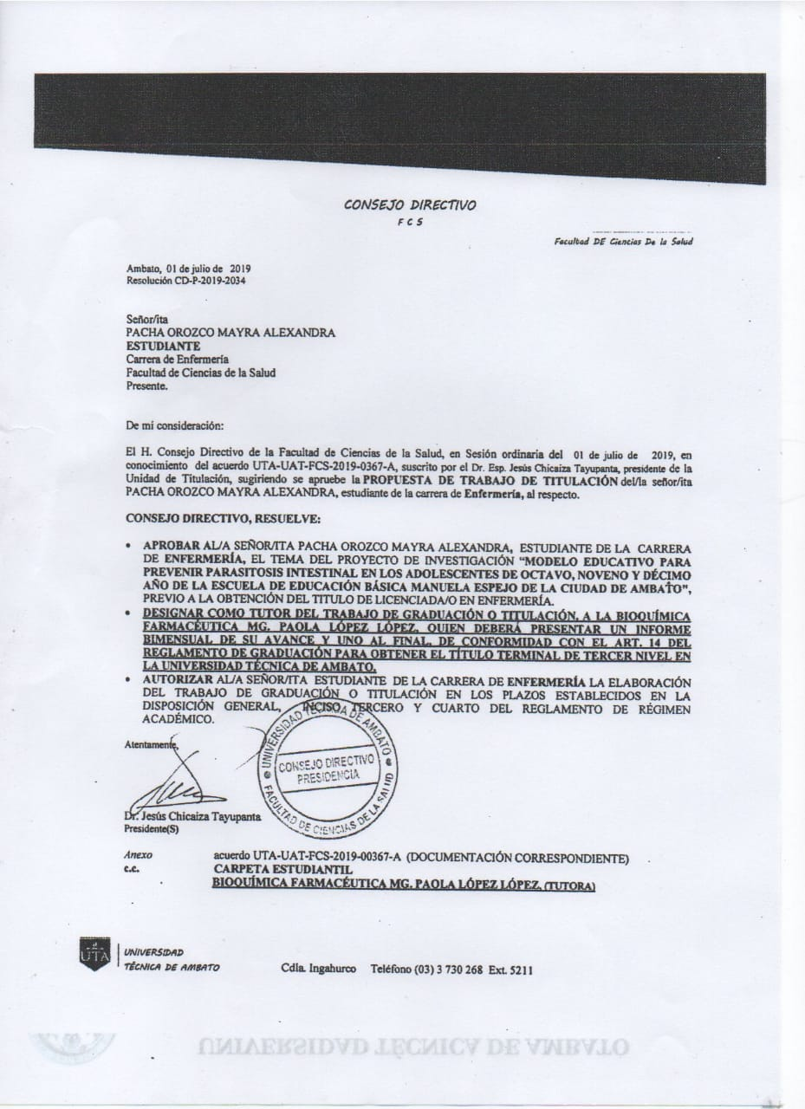

Anexo 2

Carta compromiso para el desarrollo de la investigación
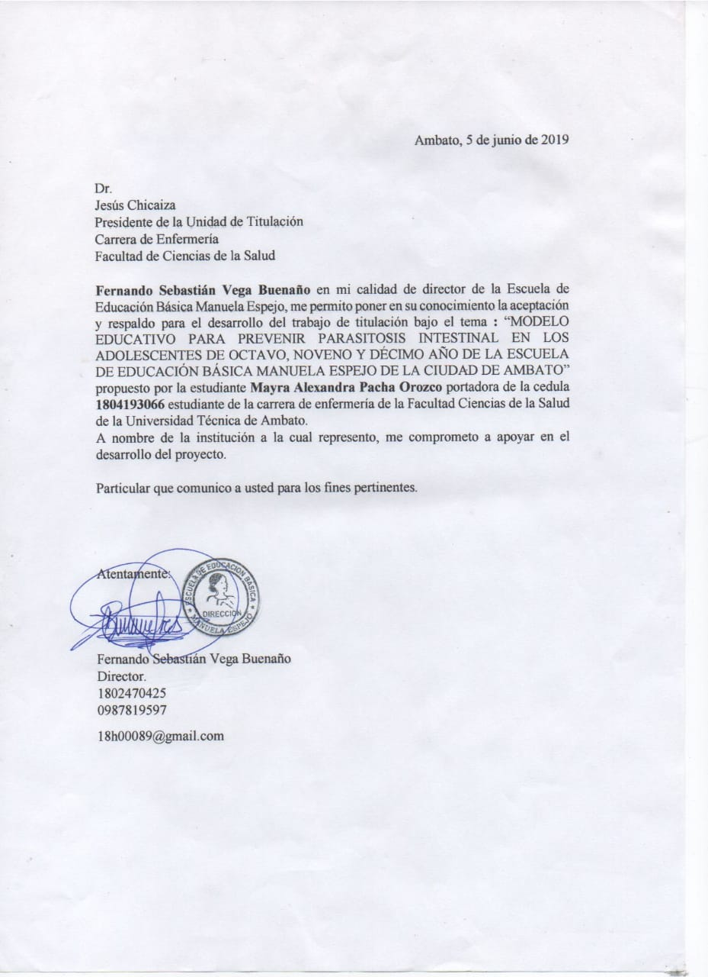

Anexo 3

Consentimiento y asentimiento informado

UNIVERSIDAD TÉCNICA DE AMBATO
FACULTAD CIENCIAS DE LA SALUD
CARRERA ENFERMERÍA
PROYECTO DE INVESTIGACIÒN
CONSENTIMIENTO INFORMADO
Introducción:
“Las parasitosis intestinales humanas son infecciones o enfermedades producidas por parásitos cuyo hábitat natural parcial es el aparato digestivo humano. El otro componente del hábitat es el ambiente natural, representado por el suelo, el agua, un animal, etc. Los parásitos intestinales humanos causan trastornos gastrointestinales, hematológicos, nutricionales y de otra índole. Por esta razón, la presente investigación se realizó en la Escuela de Educación Básica Manuela Espejo de la Ciudad de Ambato, surge de la necesidad de conocer sobre el nivel de conocimiento y factores de riesgo que pueden provocar la parasitosis intestinal en los adolescentes, las afectaciones de los estudiantes pueden ser: pérdida de peso, el cansancio, la fiebre moderada, la dificultad para la concentración y otras 2 que afectan su rendimiento académico.”
Riesgos y beneficios:
Este trabajo de investigación no posee riesgos conocidos para su representado los resultados obtenidos solo servirán para la investigación será de suma confidencialidad y beneficiará para las tomas de decisiones oportunas para prevenir una parasitosis intestinal.
Por medio de la presente:
Yo …………………………………… de ..…años de edad, con cedula de identidad ………… acepto participar, colaborar libre y voluntariamente en la realización del proyecto de investigación con el tema titulado: “modelo educativo para prevenir parasitosis intestinal en los adolescentes de octavo, noveno y décimo año de la Escuela de Educación Básica Manuela Espejo de la Ciudad de Ambato” respondiendo a la siguiente encuesta de preguntas que será anónimo y de absoluta confidencialidad, misma que servirá para el informe de trabajo de investigación, siempre y cuando se mantengan la confidencialidad de mis datos personales. De igual manera confirmo que se me ha informado sobre el propósito de la investigación y objetivos de esta, por lo que acepto proporcionar información verídica referente a la encuesta.
Declaro que he sido informado (a) que mi participación es voluntaria.
Esperando sirva de gran ayuda contar con una favorable colaboración, anticipo mi agradecimiento.
FIRMAN

Firma del representante.
UNIVERSIDAD TÉCNICA DE AMBATO
FACULTAD CIENCIAS DE LA SALUD
CARRERA ENFERMERÍA
PROYECTO DE INVESTIGACIÒN
FORMULARIO DE ASENTIMIENTO INFORMADO
Menores de edad
Título del proyecto: “MODELO EDUCATIVO PARA PREVENIR PARASITOSIS INTESTINAL EN LOS ADOLESCENTES DE OCTAVO, NOVENO Y DÉCIMO AÑO DE LA ESCUELA DE EDUCACIÓN BÁSICA MANUELA ESPEJO DE LA CIUDAD DE AMBATO”

Hola mi nombre es Mayra Alexandra Pacha Orozco y estudio en la Universidad Técnica de Ambato. Estamos realizando un estudio para conocer acerca del nivel de parasitosis en adolescentes y para ello queremos pedirte que nos apoyes.
Tu participación en el estudio es voluntaria, es decir, aun cuando tu papá o mamá hayan dicho que puedes participar, si tú no quieres hacerlo puedes decir que no. Es tu decisión si participas o no en el estudio.
También es importante que sepa que, si en un momento dado ya no quieres continuar en el estudio, no habrá ningún problema, o si no quieres responder a alguna pregunta en particular, tampoco habrá problema.
Toda la información que nos proporciones/ las mediciones que realicemos nos ayudarán a identificar la existencia o no de algún parasito con el cual podemos tomar medidas preventivas y el tratamiento oportuno.
Esta información será confidencial: no diremos a nadie tus respuestas (O RESULTADOS DE MEDICIONES). Sólo lo sabrán las personas que forman parte del equipo de este estudio.
Si aceptas participar, te pido que por favor pongas un ( ) en el cuadrito de abajo que dice “Sí quiero participar” y escribe tu nombre.
Si no quieres participar, no pongas ningún ( ), ni escribas tu nombre.

Sí quiero participar

Nombre y firma de la persona que obtiene el asentimiento:

Anexo 4

Realización de las encuestas
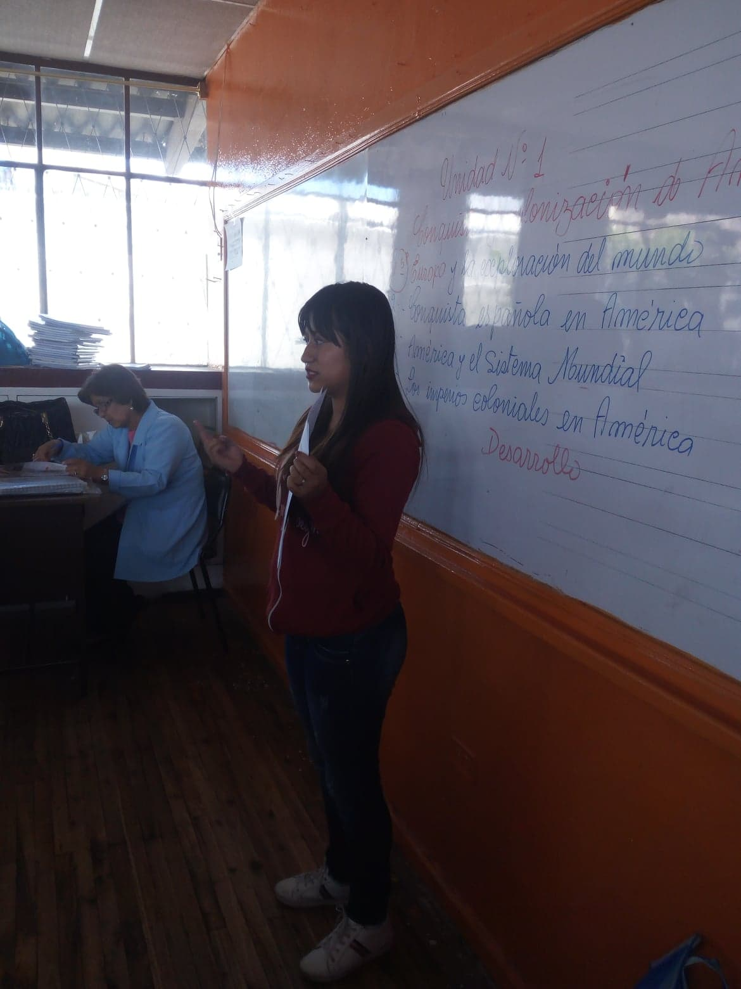

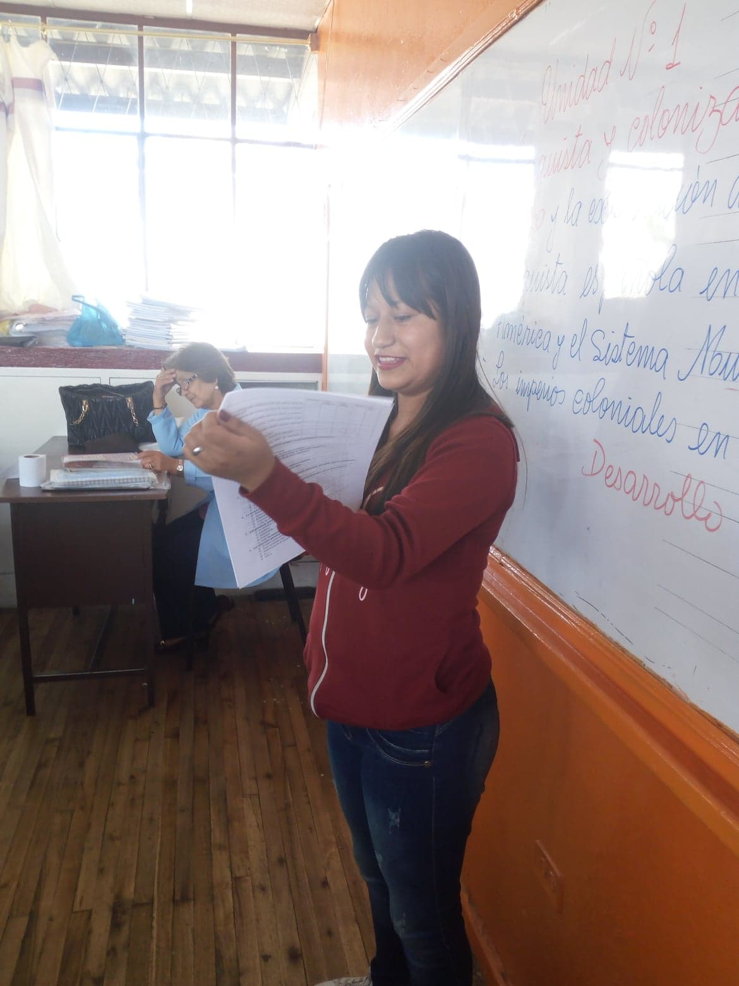

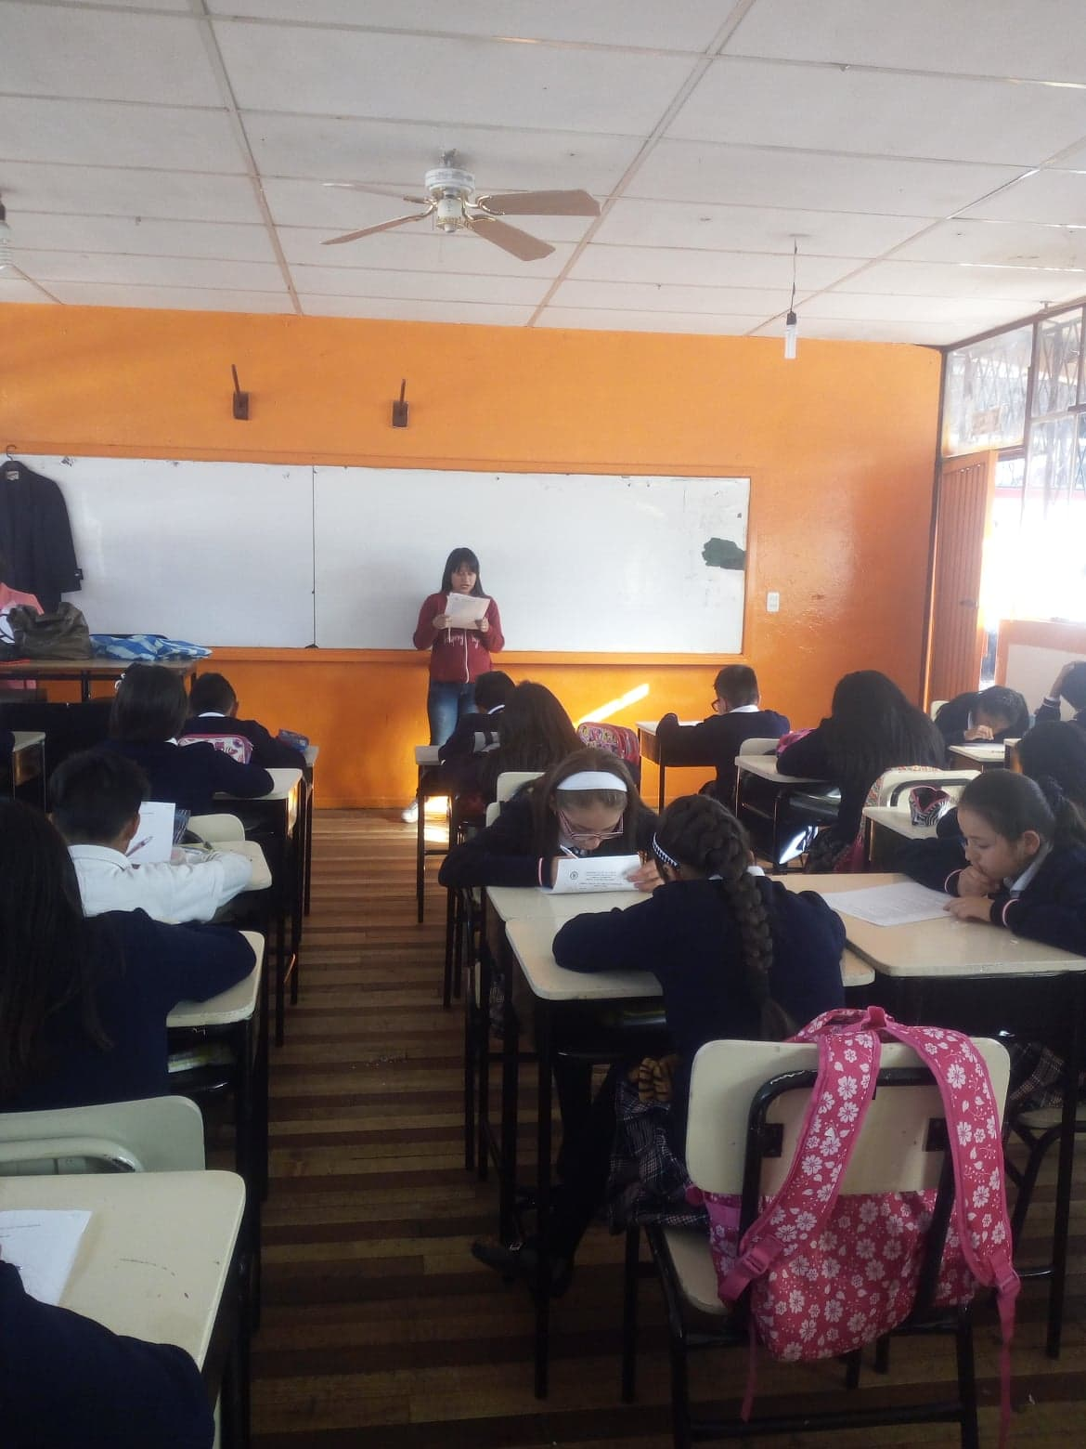
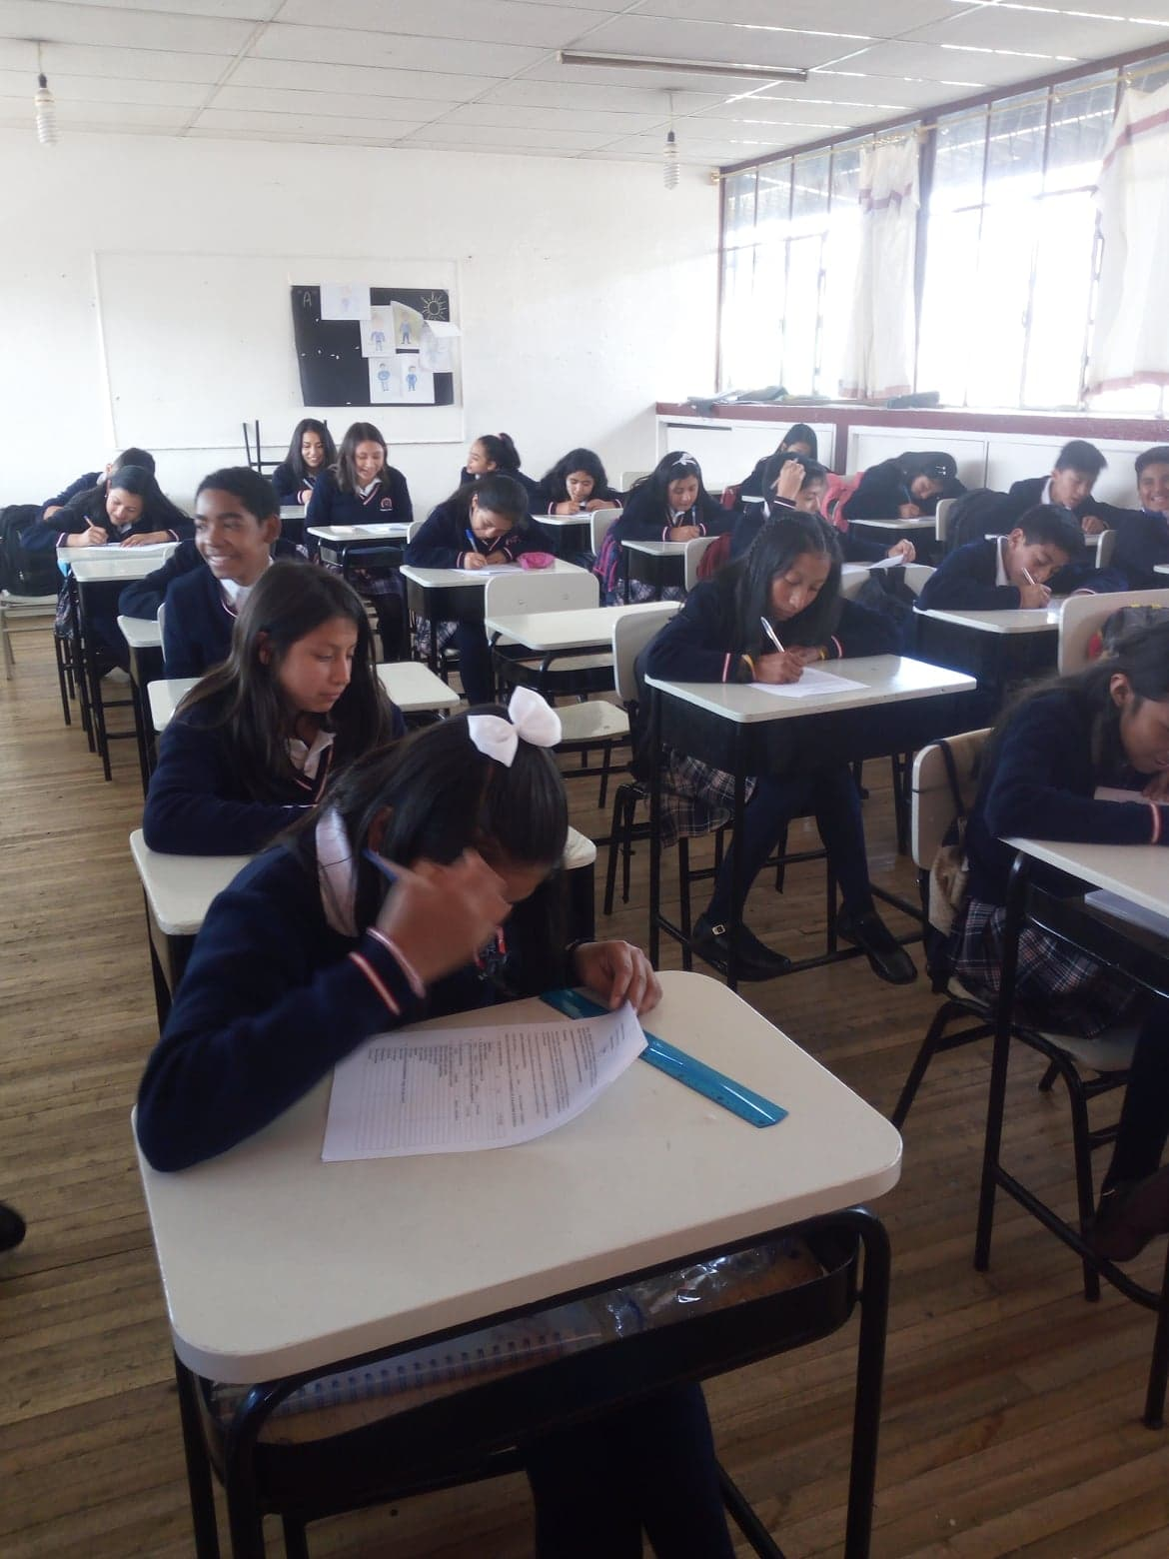

Anexo 5

Encuesta
UNIVERSIDAD TECNICA DE AMBATO
FACULTAD CIENCIAS DE LA SALUD
CARRERA DE ENFERMERIA

TEMA: “MODELO EDUCATIVO PARA PREVENIR PARASITOSIS INTESTINAL EN LOS ADOLESCENTES DE OCTAVO, NOVENO Y DÉCIMO AÑO DE LA ESCUELA DE EDUCACIÓN BÁSICA MANUELA ESPEJO DE LA CIUDAD DE AMBATO”
Cuestionario de conocimientos y factores de riesgo sobre parasitosis intestinal.
Presentación:
Buenos días /tardes, mi nombre es Mayra Pacha, estudiante de enfermería de la Universidad Técnica de Ambato y me encuentro ejecutando mi trabajo de investigación que tiene como objetivo: Identificar el nivel de conocimientos que tiene los adolescentes sobre la parasitosis intestinal y factores de riesgo para la transmisión de la enfermedad.
Los datos que Usted me brinde será voluntaria, confidencial y anónimos, le ruego que conteste con veracidad.
Le solicitamos su colaboración rellenando este cuestionario, marque con una X la opción correcta.
PARTE I: INFORMACION GENERAL.
Fecha de la entrevista: _________Edad____ Etnia ______ Sexo: Femenino ( ) Masculino( )
PARTE II: FACTORES DE RIESGO PARA LA TRASMISION DE PARASITOSIS INTESTINAL
- Cerca de la vivienda existen
 | SI | NO | NO SABE
Basureros
Insectos o roedores
- El piso que predomina en la vivienda es de:
Tierra |  | Madera |  | Cemento |  | Baldosa |  | Otro (cual)
- ¿Cómo realiza la eliminación final de excretas?
Inodoro conectado a pozo séptico
Inodoro conectado a alcantarillado
Inodoro sin conexión
Letrina (hoyo seco)
Campo abierto
Rio o quebrada
Bajamar
Otra (cual)
- ¿De dónde proviene principalmente el agua con que cocina?
Agua potable
Carros tanque
Agua lluvia
Rio/quebrada
Pozo con bomba
Otra (cual)
 | Siempre | Casi siempre | Casi nunca | Nunca | No sabe
- La persona que cocina ¿Se lava las manos antes de cocinar alimentos?
- La persona que cocina ¿Se lava las manos después de ir al baño?
- La persona que cocina: ¿lava las frutas o verduras antes de consumirlas?
- La persona que cocina: ¿cloro (desinfecta) a las frutas y verduras?
- ¿Usted come carne cruda o medio cocinar? ¿De qué animal?
- ¿Usted usa zapatos o calzado?
- ¿Usted se lava las manos después de defecar?
- ¿Usted se lava las manos antes de consumir cualquier alimento?
PARTE III NIVEL DE CONOCIMIENTO SOBRE PARASITOSIS INTESTINAL
- ¿Qué es un parásito?
- Bichos presentes en el ambiente.
- Bacterias que se alimentan de desecho orgánicos
- Seres vivos inferiores que se aprovechan de otros seres superiores.
- Seres vivos diminutos que viven de otros organismos.
- Se denomina parasitismo:
- Cuando ambos se benefician.
- Si uno solo sale beneficiado.
- Cuando el huésped sufre daño y el agente se beneficia.
- El huésped se beneficia y el agente sufre daño.
- b y d
- ¿Qué son las parasitosis intestinales?
- Son parásitos que se encuentran en el huésped condiciones favorables para su anidamiento, desarrollo, multiplicación y virulencia.
- Es una infección causada por diversos agentes.
- Son parásitos que encuentra en el agente condiciones adecuadas para su ciclo biológico.
- Solo a y b.
- b y c
- La parasitosis intestinal es causada por:
- Protozoarios y nematodos.
- Bacterias y bichos.
- Escherichia Coli.
- Treponemas y salmonella.
- Todas las anteriores.
- Las parasitosis intestinales más comunes son:
- La amebiasis y ascariasis.
- Giardiasis.
- Helmintiasis.
- Oxiuros.
- Todas las anteriores.
- Las infecciones parasitarias están condicionadas por:
- El marco sociocultural y económico.
- Nivel económico bajo.
- Deficiencias en el saneamiento ambiental, desnutrición.
- b y c
- Solo a.
- Los parásitos intestinales se transmiten:
- Del ano a la boca.
- Por las manos y uñas sucias.
- Por la ropa interior y las sábanas contaminados con huevos de dichos parásitos.
- A través de los servicios higiénicos.
- Todas las anteriores.
- El parásito cuando ingresa al organismo de la persona se aloja en:
- Estomago.
- Pulmones.
- Yeyuno y duodeno.
- Recto y ano.
- c y d
- Las personas adquieren parásitos intestinales.
- Al tomar agua de caño.
- Al comer las frutas sin lavarlas.
- Por jugar con tierra.
- Al consumir comida preparada en malas condiciones.
- Todas las anteriores.
- Las personas con parasitosis intestinal.
- Se les observa cansados.
- No tienen deseo de jugar ni estudiar.
- Falta de apetito.
- a, b y c.
- Solo a y c.
- Las parasitosis intestinales afectan en el:
- Crecimiento y desarrollo del niño.
- En la autoestima.
- Rendimiento académico del niño.
- En su comportamiento.
- a y c.
- Cuando la persona presenta parásitos.
- Algunos parásitos dejan sus huevos en el ano durante las noches.
- Elimina parásitos en las heces.
- Le rechinan los dientes.
- El tratamiento es para toda la familia.
- Todas las anteriores.
- Para evitar que el niño presente parasitosis se debe mantener.
- Los animales lejos de lugares donde los niños juegan.
- El aula limpia.
- La vivienda aseada.
- Las manos limpias y uñas bien recortadas.
- Todas las anteriores.
- ¿Por qué la importancia de conocer sobre parasitosis intestinal?
- Para tomar medidas preventivas necesarias.
- Para ayudar a disminuir la morbilidad en los niños.
- Para formar y ayudar a cambiar las conductas de la comunidad.
- Solo b.
- a, b y c.
- Las instituciones Educativas deben:
- Ser utilizados como medio donde se favorezca estilos de vida sanos.
- Fomentar buenos hábitos higiénicos entre los alumnos.
- Mantener sus ambientes limpios especialmente los servicios higiénicos.
- Controlar la presencia de vectores como moscas y roedores.
- Todas las anteriores.

